**Sommaire**

I. Introduction 3

II. Etudiant 1 (Constantin Minos) 4

A. Rappel de la tâche de l’étudiant 4

B. Communication i2c entre Arduinos et Raspberry 5

C. Structure des messages 6

III. Réalisation du programme Mécanisme 4 : le Feu 7

A. Schéma câblage 7

B. Programme 7

IV. Réalisation du programme Mécanisme 8 : le Riz 10

A. Montage 10

B. Programme 10

V. Réalisation du programme i2c 13

A. Script Python sur Raspberry 13

B. Programme Arduino 18

VI. Test unitaire 19

VII. Fiches recettes 20

A. Observer le bon fonctionnement du mécanisme 4 : le Feu 20

B. Observer le bon fonctionnement du mécanisme 8 : le Riz 21

C. Observer l’envoi des informations mécanismes en BDD 22

D. Observer l’envoi des ordres sur les Arduinos 23

VIII. Conclusion 24

A. Communication de groupe 24

B. Regard critique du projet (Constantin Minos) 24

C. Connaissances apportées (Constantin Minos) 24

D. Poursuite d’étude (Constantin Minos) 25

IX. Etudiant 2 (Corentin BRENY) 25

A. Rappel de la tâche de l’étudiant 25

X. Réalisation du programme Mécanisme 6 : Air 27

A. Schéma câblage 27

B. Programme 28

XI. Réalisation du programme Mécanisme 7 : Katana 33

A. Schéma câblage 33

B. Programme 33

XII. Création de la base de données 37

C. La table « générale » 37

D. La table « actionneurs » 38

E. La table « capteurs » 38

F. Remarques 39

G. Procédure d’accès à la base de données 39

H. Connexion à la base de données 39

I. Insérer et enregistrer des données dans la base de données 39

J. Adaptation au projet 40

XIII. La photorésistance en Physique-Appliquée 40

A. Observer le fonctionnement du mécanisme 6 : Air 41

B. Observer le fonctionnement du mécanisme 7 : Katana 42

E. Regard critique du projet (Corentin Breny) 43

F. Connaissances apportées (Corentin Breny) 43

G. Ce qui me reste à faire (Corentin Breny) 43

H. Poursuite d’étude (Corentin Breny) 43

XIV. Annexe 44

# Introduction

### Rappel du cahier des charges

Le client souhaite que le système technique actuellement en place soit recréé entièrement. La finalité du projet est la suivante :

* Chaque mécanisme du système doit pouvoir fonctionner de manière indépendante sur une carte Arduino nano.
* Une Raspberry doit pouvoir :
* Récupérer les informations mécanismes via un bus i2c et les envoyer en base de données.

Les informations mécanismes sont les suivantes :

* Pour l’état des mécanismes : A chaque changement et toutes les 60s
* Pour l’état des actionneurs : A chaque changement et toutes les 60s
* Pour l’état/la valeur des capteurs : A chaque changement et toutes les 5s max
* Récupérer des messages d’ordre via un serveur socket et les envoyer aux Arduinos via un bus i2c.
* Une base de données doit pouvoir stocker les informations mécanismes
* Une application Web doit pouvoir visualiser les informations mécanismes en temps réel.
* Une application Web doit pouvoir activer/désactiver l’état de chaque actionneur et chaque mécanisme.

# Etudiant 1 (Constantin Minos)

## Rappel de la tâche de l’étudiant

### Aperçu des tâches réalisées

Dans le système Escape Game, ma partie de développement consiste à créer plusieurs programmes :

* Deux programmes pour deux mécanismes sur Arduino :
* Le mécanisme 4 : le Feu, avec un interrupteur à clef (Langage Arduino ~C++)
* Le Mécanisme 8 : le Riz, avec un capteur de poids (Langage Arduino ~C++)
* Deux programmes pour une communication Arduino-Raspberry via i2c afin de :
  + - Recevoir les informations mécanismes sur la Raspberry (Langage Python et Arduino)
    - Envoyer les ordres aux Arduinos et les exécuter (Langage Python et Arduino)

Pour la partie i2c le langage python est utilisé avec différentes librairies, comme smbus pour la communication i2c.

De même le langage Arduino est utilisé avec Wire pour l’i2c et avec HX711 pour le capteur de poids.

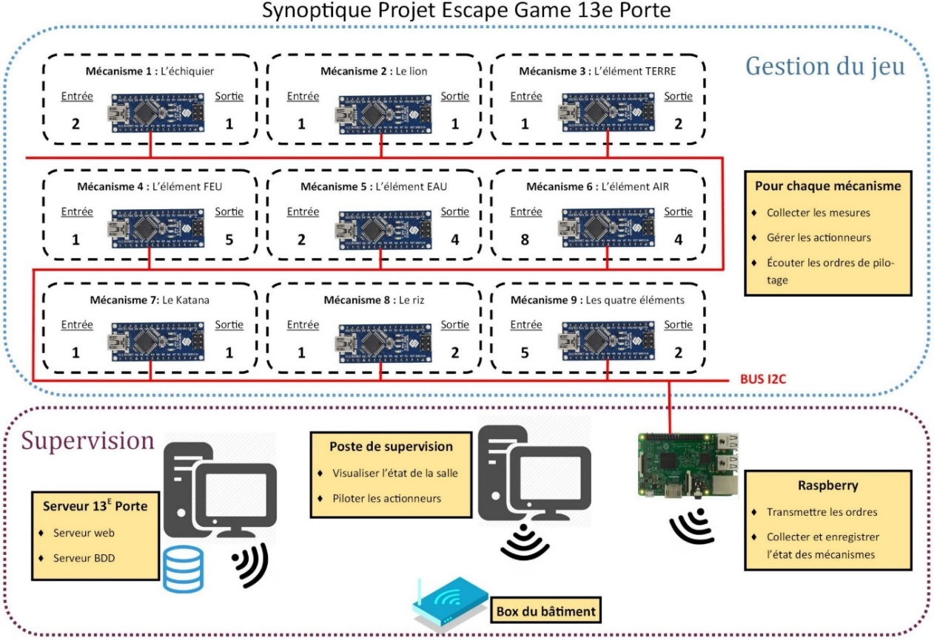

Image 1 : Ma tâche personnelle

### Contraintes liées au développement

A cause du confinement le programme concernant le mécanisme 4 et le mécanisme 8 n’as pas pu être testé par manque de relais et de capteur de poids.

## Communication i2c entre Arduinos et Raspberry

**i2c**

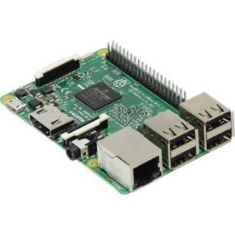

**i2c**

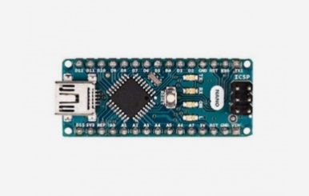

### Synoptique

Image 2 : Communication Raspberry - Arduinos

### 

### Schéma Câblage



Image 3 : Schéma câblage avec 1 Raspberry et 2 Arduinos

### Communication

Avec l’i2c il y a un principe de maitre et esclave. Ici nous utiliserons le Raspberry Pi en tant que maitre et les Arduino en tant qu’esclave.

Le maitre (la Raspberry) est le composant qui initialise un transfert, génère le signal d’horloge et termine le transfert. Dans notre cas il sera récepteur et émetteur.

Les esclaves (Les Arduinos) sont les composants adressés par un maître. Dans notre cas ils seront récepteurs et émetteurs.

## Structure des messages

### Message i2c des informations mécanismes

Afin d’envoyer les informations mécanismes à la Raspberry on construit un message bien défini :

ms**[F ou T]**as**[F ou T][F ou T ou X][F ou T ou X] [F ou T ou X]**sd**[F ou T ou {Valeur Numérique}X]…**

12eme caractère et +

6eme – 9eme caractère

3eme caractère

Le 3ème caractère : correspond à l’état du mécanisme :

* Si le mécanisme est validé on envoie **T**
* Si le mécanisme n’est pas validé on envoie **F**

Le 6ème - 9ème caractère : correspond à l’état des actionneurs du mécanisme :

* Si l’état de l’actionneur est validé on envoie **T**
* Si l’état de l’actionneur n’est pas validé on envoie **F**
* S’il n’y a plus d’actionneur on envoie **X**

Le 12ème caractère et + : correspond à la valeur / état des capteurs du mécanisme

* Si le capteur possède un état booléen :
  + - * Si l’état du capteur est validé on envoie **T**
      * Si l’état du capteur n’est pas validé on envoie **F**
* Si le capteur possède une valeur numérique on envoie la **valeur numérique + X**

### Message Socket/i2c d’ordre

Afin d’envoyer un ordre à une Arduino on construit un message avec une structure bien définie :

**[1- 9] [0 ou 1 ou 2] [0 ou 1 ou 2]…**

3eme caractère et +

1er caractère

2eme caractère

Le 1er caractère : correspond au numéro du mécanisme

Le 2ème caractère : correspond à l’état du mécanisme  :

* Si l’état de l’actionneur doit être validé il y a un **1**
* Si l’état de l’actionneur doit être invalidé il y a un **0**
* Si on ne touche pas à l’état du mécanisme il y a un **2**

Le 3ème caractère et + : correspond à l’état des actionneurs du mécanisme :

* Si l’état de l’actionneur doit être validé il y a un **1**
* Si l’état de l’actionneur doit être invalidé il y a un **0**
* Si on ne touche pas à l’actionneur il y a un **2**

## Réalisation du programme Mécanisme 4 : le Feu

### Schéma câblage

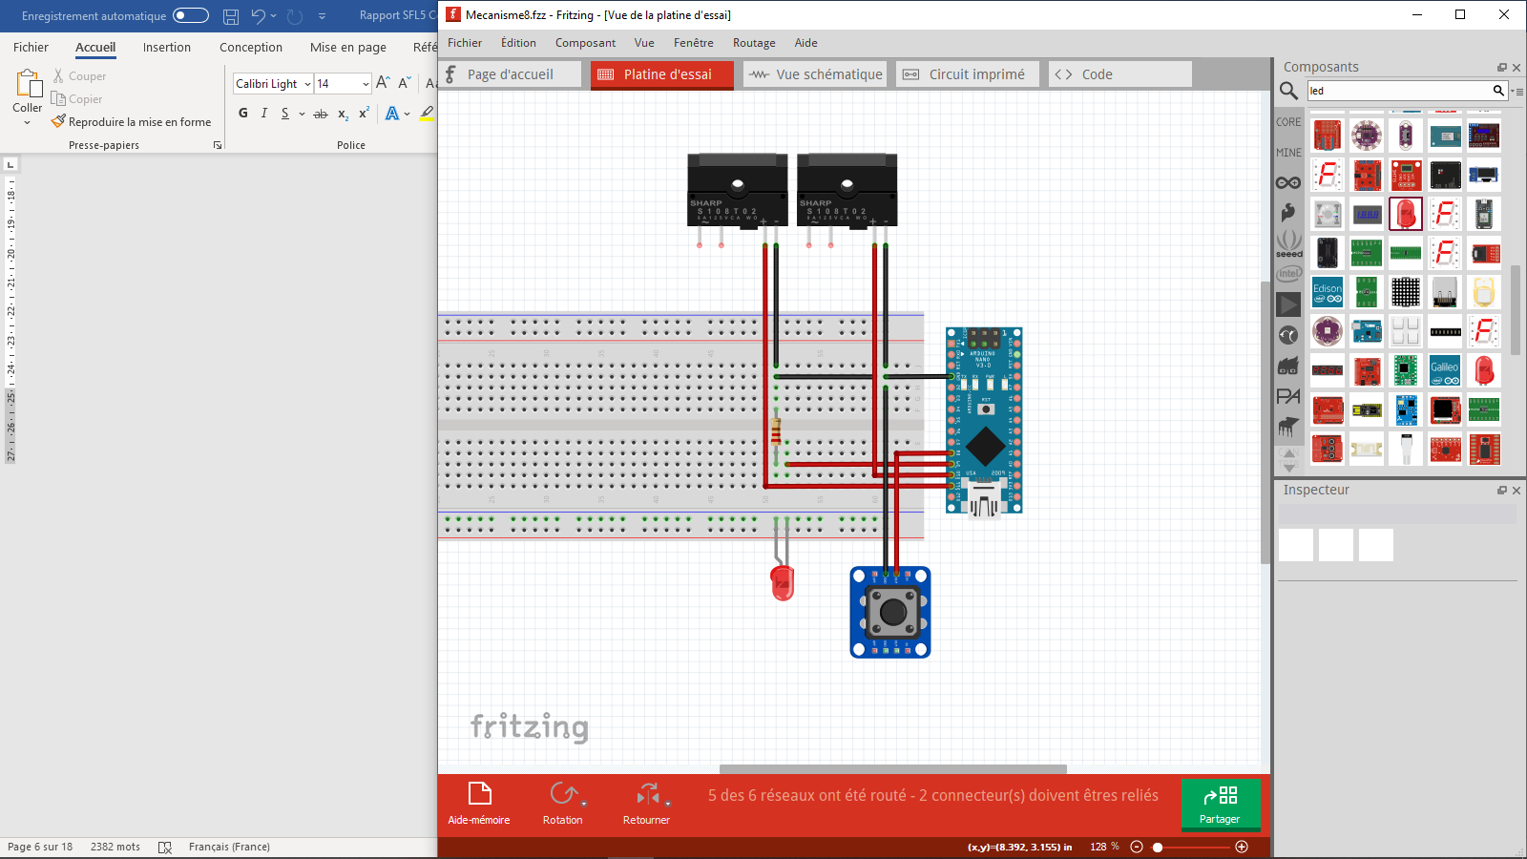

Image 4 : Schéma câblage du mécanisme 4

### Programme

#### Initialisation

On définit des variables pour les pins utilisées de l’Arduino :

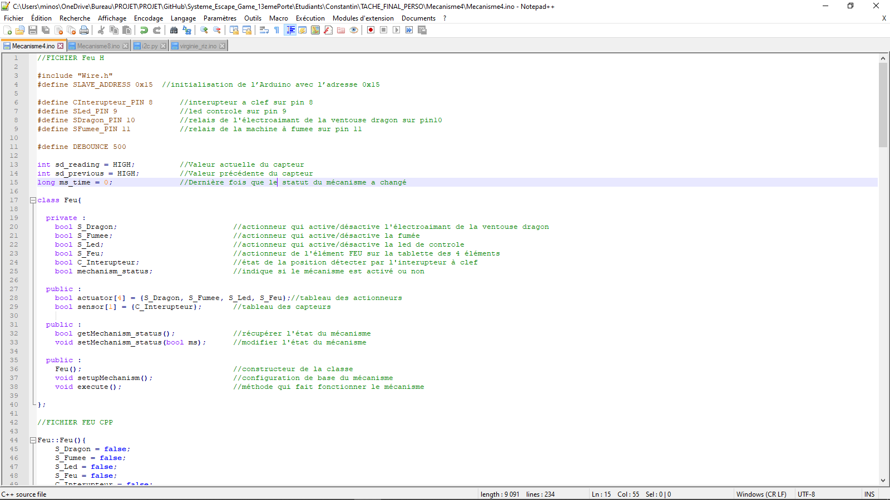

Image 5 : Code en tête de feu.ino

On initialise le matériel utilisé pour le mécanisme :

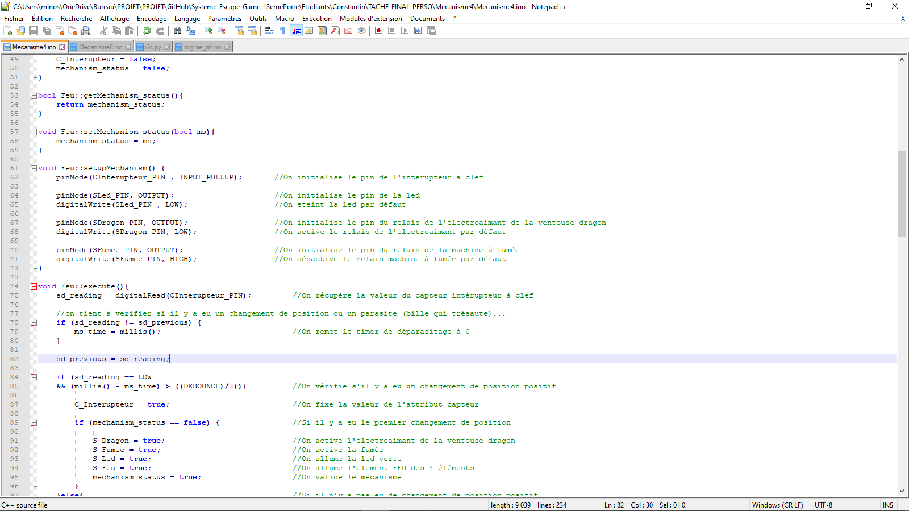

Image 6 : Code fonction setupMechanism() dans feu.ino

#### Le main

Le programme exécute principalement les instructions suivantes :

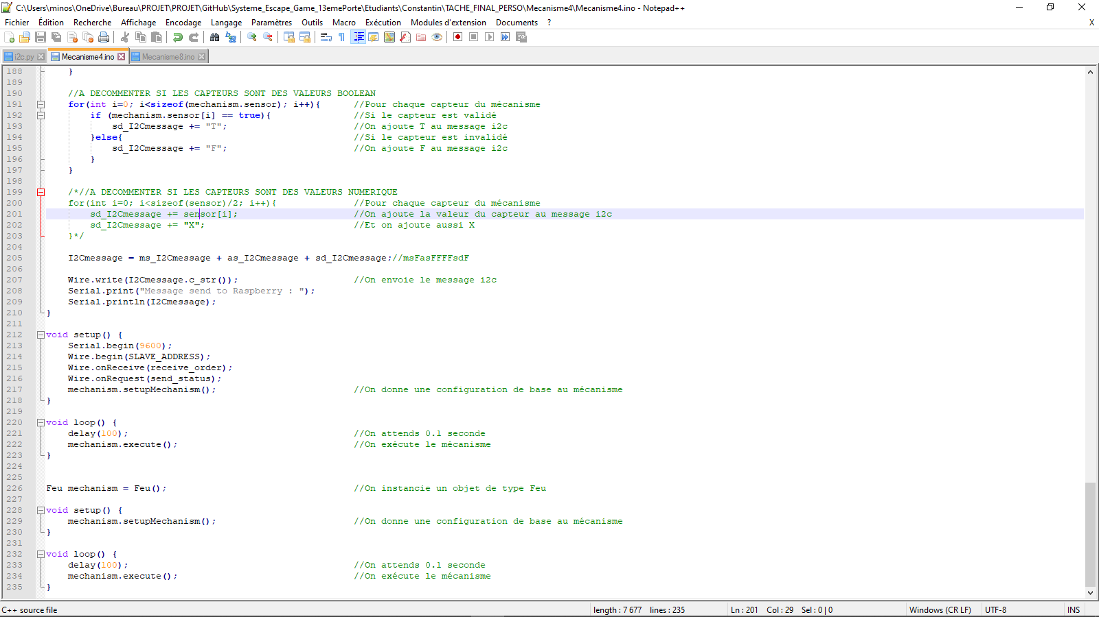

Image 7 : Code main dans feu.ino

#### La classe Feu

##### Principaux attributs

Les principaux attributs de la classe sont les suivants :

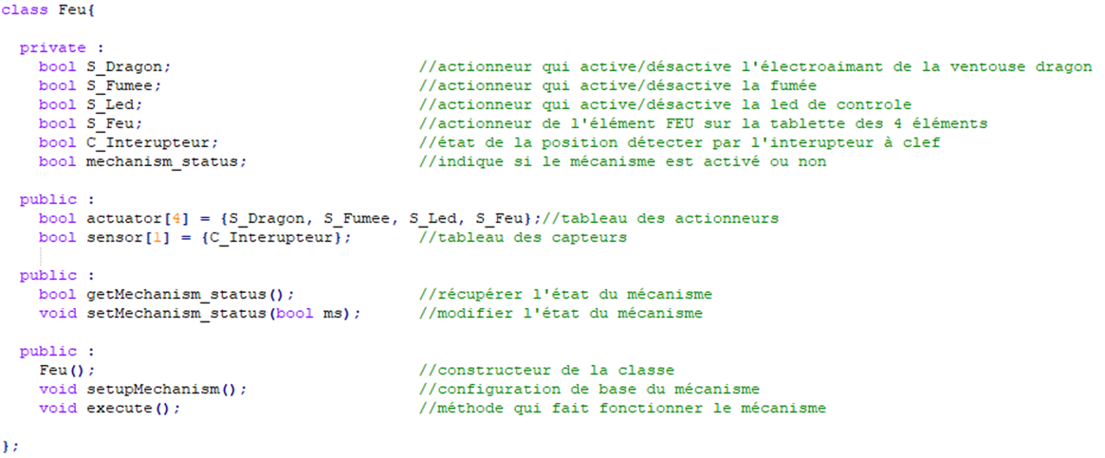

Image 8 : Code classe feu dans feu.ino

##### Principales méthodes

Les principales méthodes sont les suivantes :

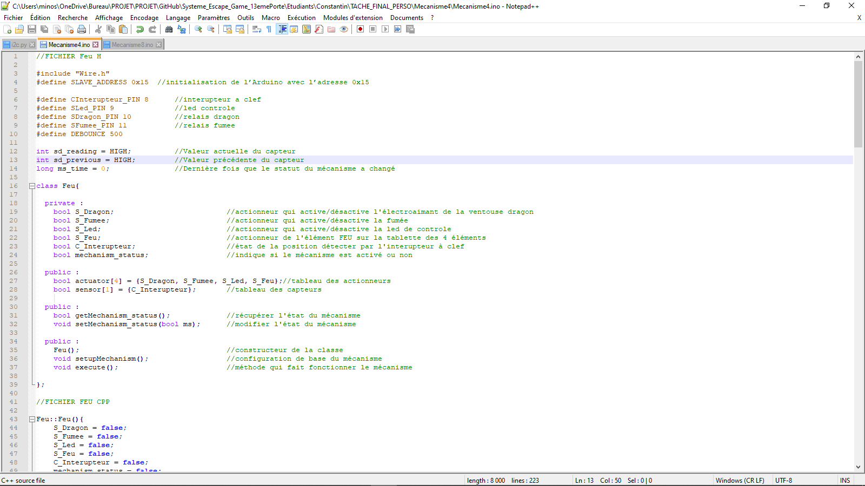

Image 9 : Code classe feu dans feu.ino

#### La méthode execute

##### Synopsis

La méthode « **execute »**est la méthode qui fait fonctionner le mécanisme. Elle est appelée dans la fonction loop du programme et donc exécutée en boucle.

##### Récupérer l’état de l’interrupteur à clef

Pour récupérer l’état de l’interrupteur à clef on utilise l’instruction suivante :



Image 10 : Code fonction execute() dans feu.ino

##### Valider le mécanisme

Pour valider le mécanisme on exécute les instructions suivantes :

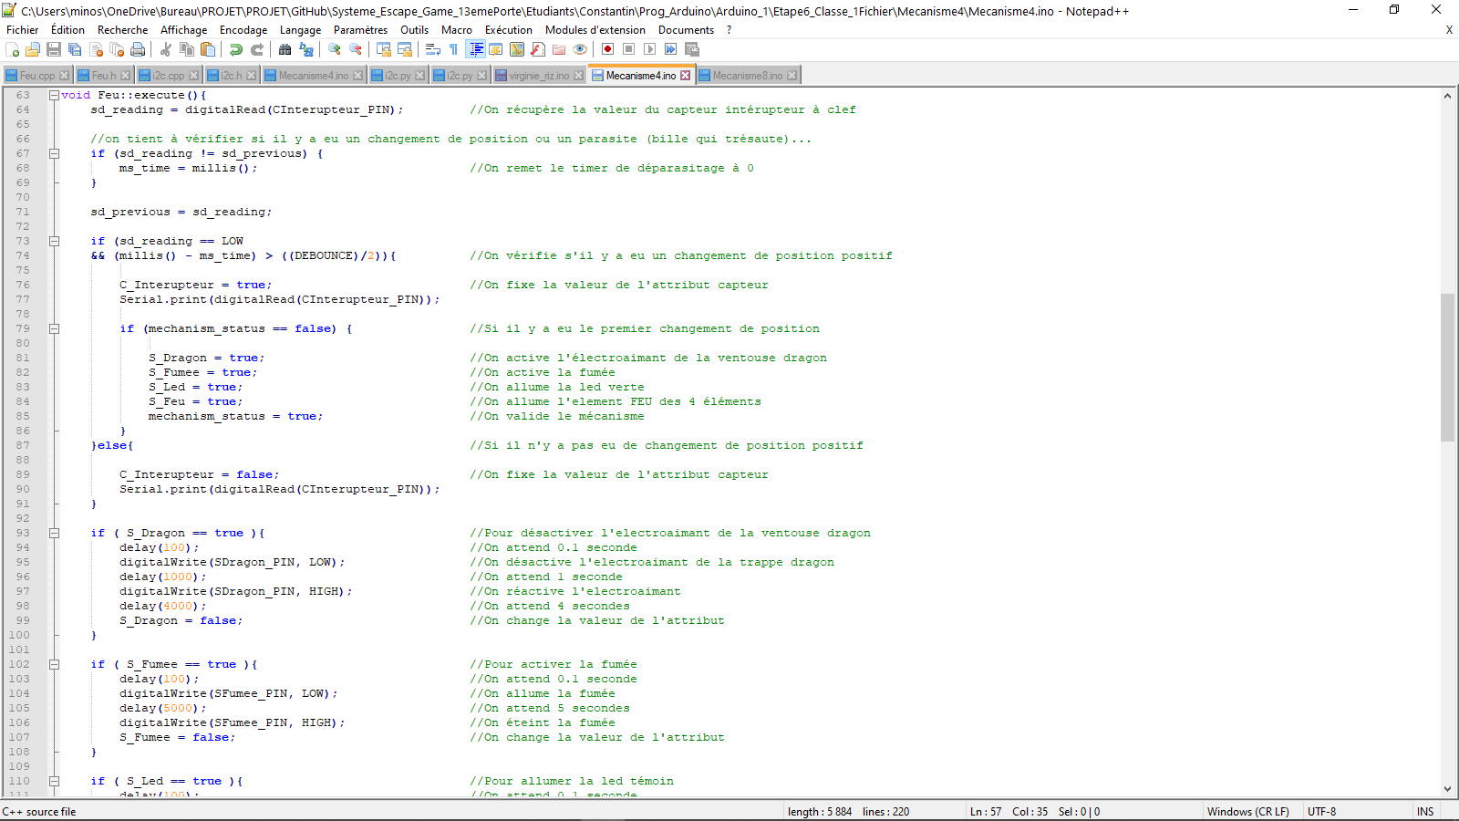

Image 11 : Code fonction execute() dans feu.ino

## Réalisation du programme Mécanisme 8 : le Riz

### Montage

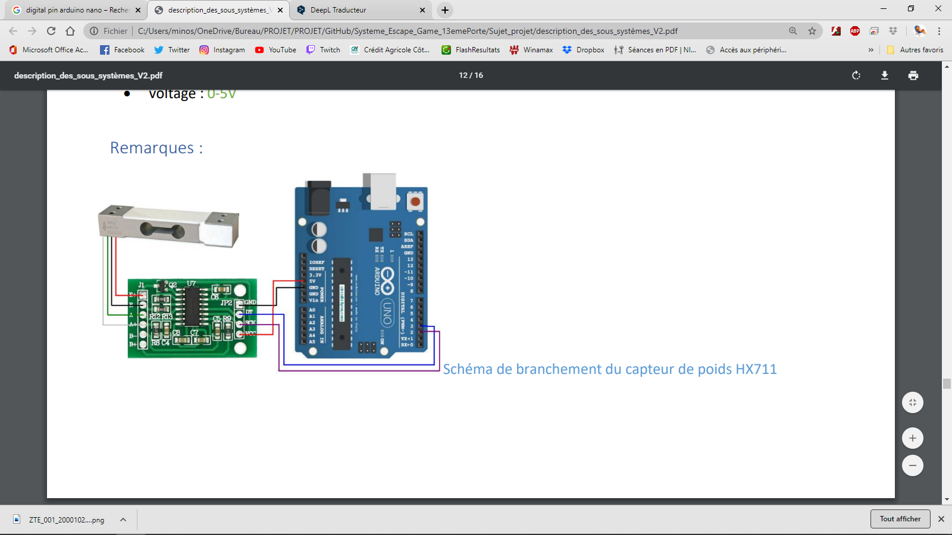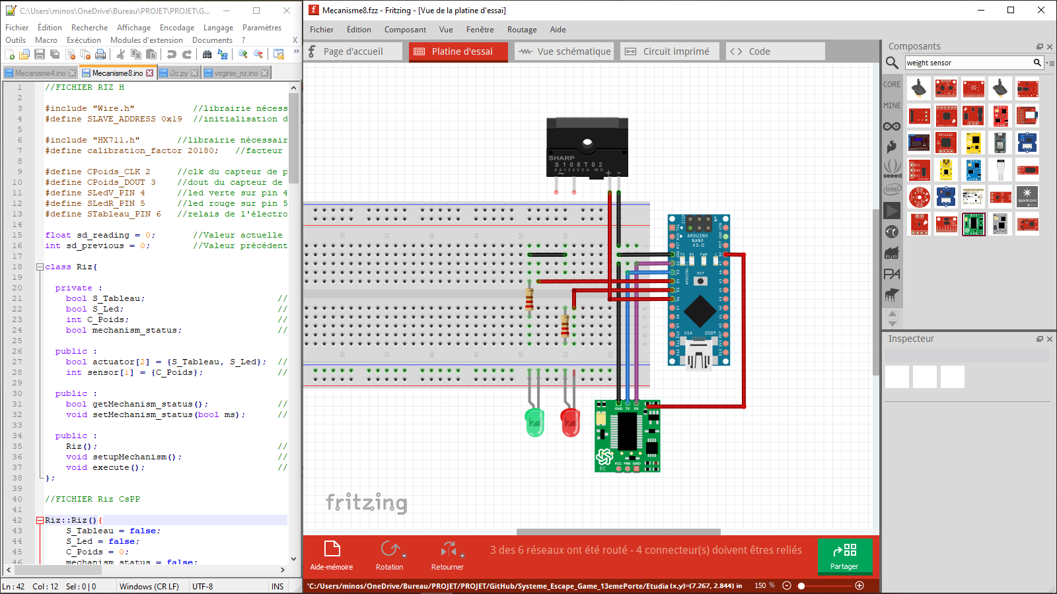

Image 12 : Schéma montage du mécanisme 8

### Programme

#### Initialisation

Afin d’utiliser le capteur de poids il a fallu utiliser la librairie HX711 :

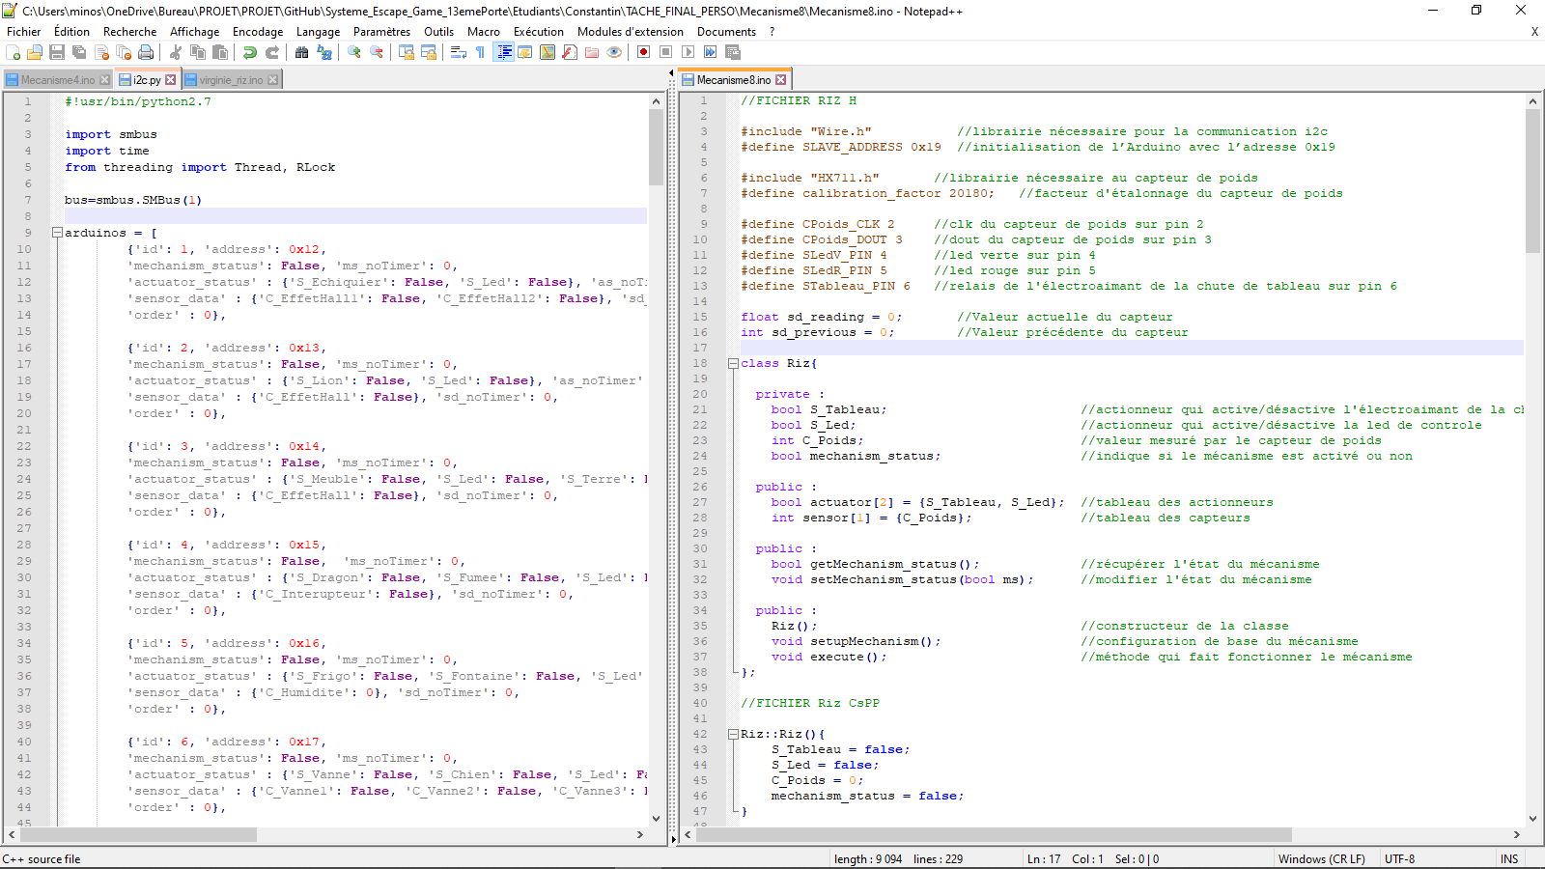

Image 13 : Code en tête de riz.ino

On définit des variables pour les pins utilisées de l’Arduino :

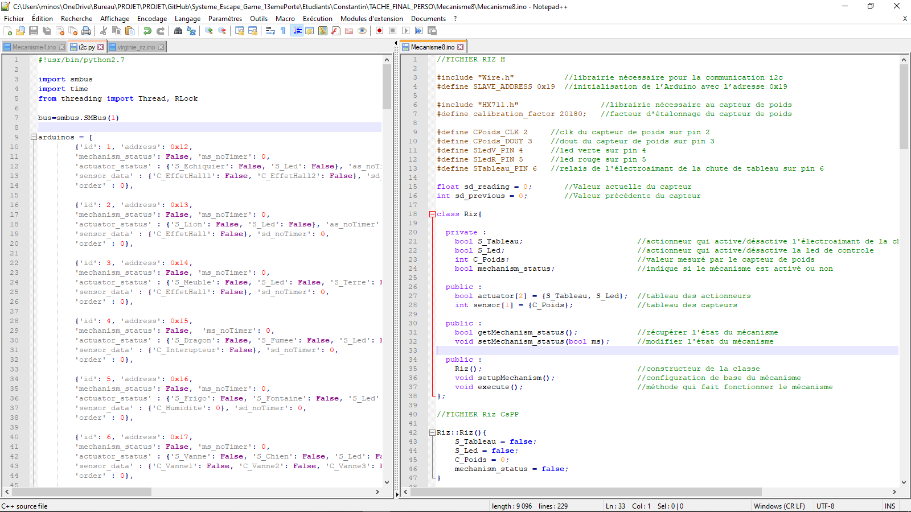

Image 14 : Code en tête de riz.ino

On initialise le matériel utilisé pour le mécanisme :

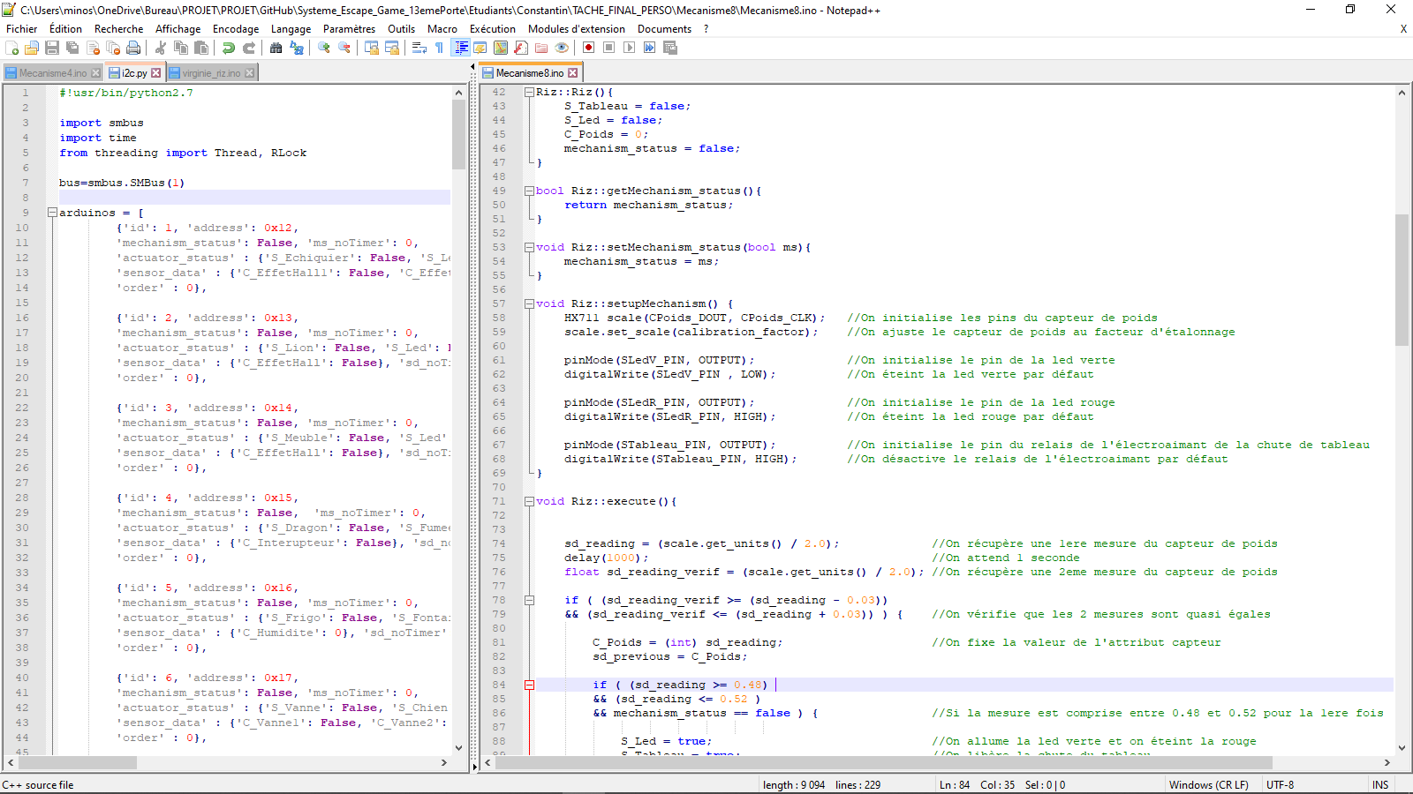

Image 15 : Code fonction setupMechanism() dans riz.ino

#### Le main

Le programme exécute principalement les instructions suivantes :

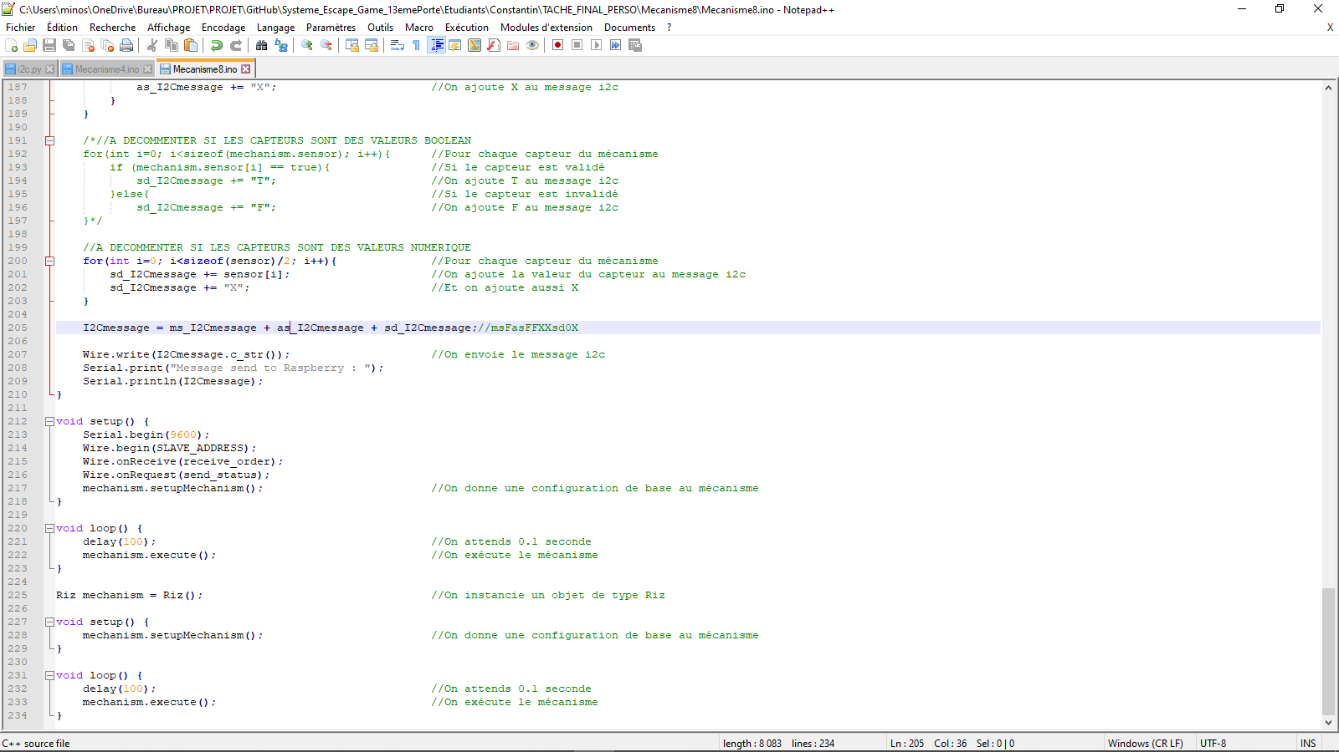

Image 16 : Code fonction main dans riz.ino

#### La classe Riz

##### Principaux attributs

Les principaux attributs de la classe sont les suivants :

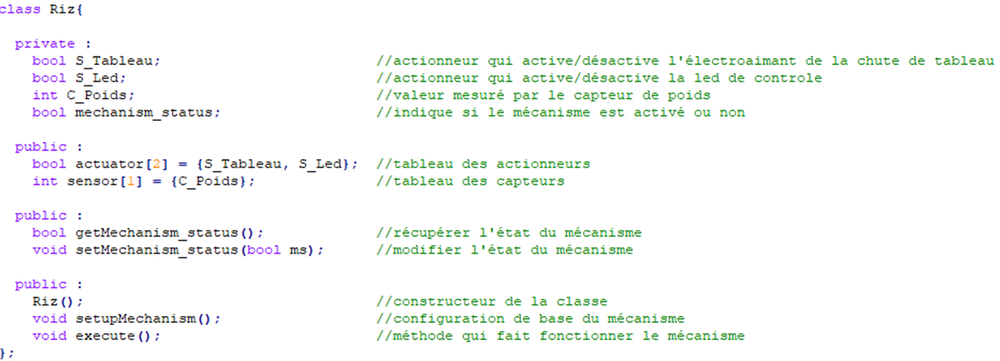

Image 17 : Code classe riz dans riz.ino

##### Principales méthodes

Les principales méthodes sont les suivantes :

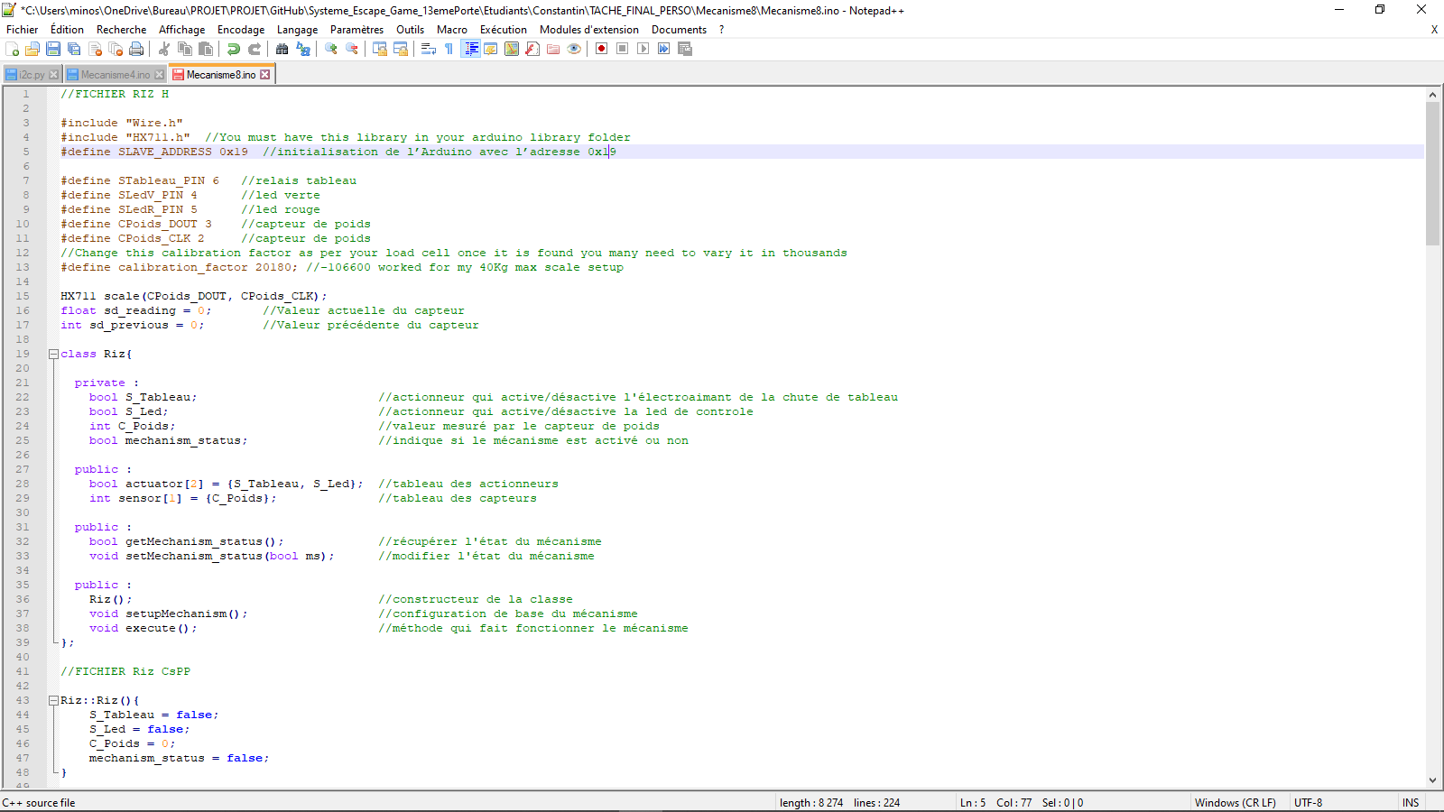

Image 18 : Code classe riz dans riz.ino

#### La méthode execute

##### Synopsis

La méthode « **execute »**est la méthode qui fait fonctionner le mécanisme. Elle est appelée dans la fonction loop du programme et donc exécutée en boucle.

#### Récupérer la valeur du capteur de poids

Pour récupérer la valeur mesurée par le capteur de poids on utilise l’instruction suivante :

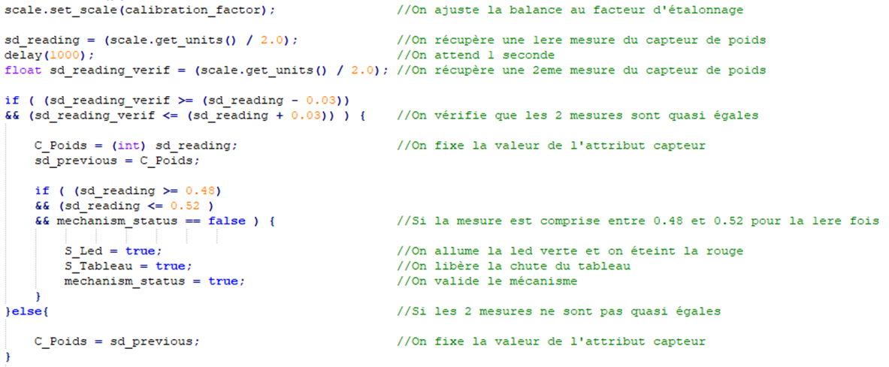

Image 19 : Code fonction execute() dans riz.ino

#### Valider le mécanisme

Pour valider le mécanisme on exécute les instructions suivantes :

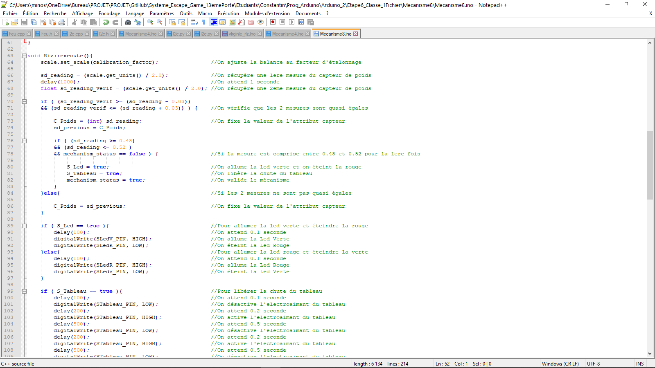

Image 20 : Code fonction execute() dans riz.ino

## Réalisation du programme i2c

### Script Python sur Raspberry

#### Synoptique

Ce script python consiste à :

* Recevoir la valeur des capteurs de chaque mécanisme à chaque changement ou sinon toutes les 5s max. Et ensuite envoyer les valeurs à la BDD.
* Recevoir l’état des actionneurs de chaque mécanisme à chaque changement ou sinon toutes les 60s. Et ensuite envoyer les valeurs à la BDD.
* Recevoir l’état de chaque mécanisme à chaque changement ou sinon toutes les 60s. Et ensuite envoyer les valeurs à la BDD.
* Envoyer les ordres reçus depuis l’application Web au mécanisme correspondant

#### Programme

La Raspberry est maître dans la communication i2c. Et la communication i2c est établie grâce à la bibliothèque **smbus :**

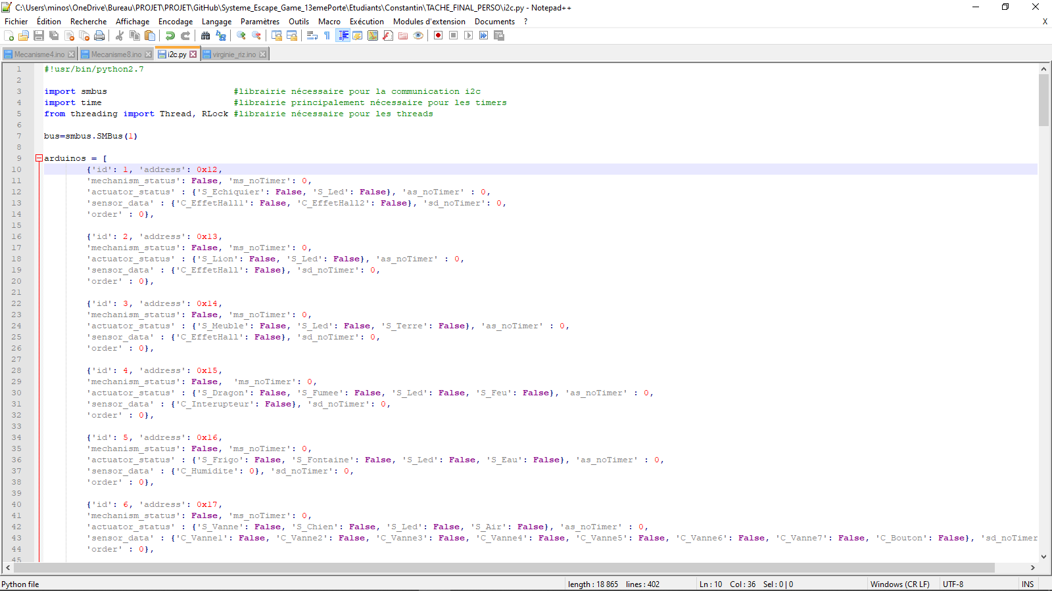

Image 21 : Code en tête de i2c.py

#### Les dictionnaires

Pour stocker les informations relatives aux Arduinos dans le programme il a été judicieux de créer une liste de 9 dictionnaires correspondant aux 9 Arduinos. Les clés de ces dictionnaires sont identiques.

Chaque dictionnaire Arduino possède les clés suivantes :

* « **id** » : correspond au numéro du mécanisme assigné à l’Arduino
* « **address** » : correspond à l’adresse esclave assigné à l’Arduino pour l’i2c
* « **mechanism_status** » : correspond à l’état du mécanisme (valeur True/False)
* « **ms_noTimer**» : correspond à une valeur entière

Nécessaire à l’exécution du thread MSTimer pour l’envoie des valeurs actionneurs toutes les 60s

* « **actuator_status** » : correspond à l’état des actionneurs du mécanisme

C’est une liste des différents actionneurs (ayant chacun une valeur True/False).

* « **as_noTimer**» : correspond à une valeur entière

Nécessaire à l’exécution du thread ASTimer pour l’envoi des valeurs actionneurs toutes les 60s

* « **sensor_data** » : correspond à l’état des capteurs du mécanisme

C’est une liste des différents capteur (ayant chacun une valeur entière ou True/False).

* « **sd_noTimer**» : correspond à une valeur entière

Nécessaire à l’exécution du thread SDTimer pour l’envoi des valeurs capteurs toute les 4s.

* « **order** » : correspond à une valeur entière, à l’ordre envoyé par le PC de supervision.

Voici un fragment de la liste de dictionnaires :

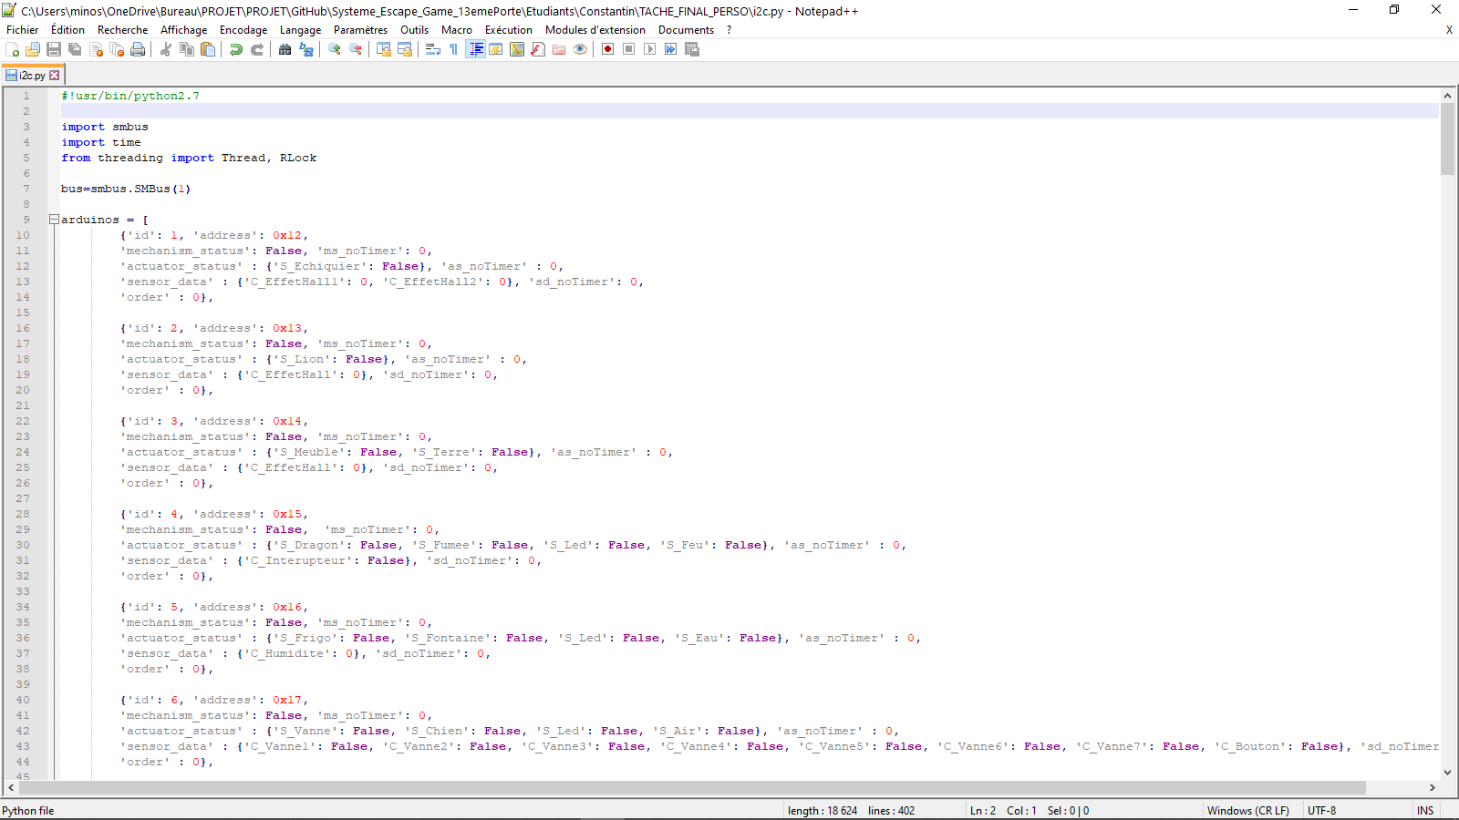

Image 22 : Code définition dictionnaire arduinos[] dans i2c.py

Ce sont ces dictionnaires qui sont modifiés à chaque changement dans les mécanismes.

#### Communication Arduino

Afin de recevoir les informations des mécanismes en temps réel il a fallu utiliser des threads. De sorte que toutes les Arduinos communiquent avec la Raspberry en même temps.

Un thread est une séquence d’instructions qui s’exécute parallèlement aux autres.

Pour cela il a d’abord fallu créer le thread **ArduinoCom** qui correspond à la communication de la Raspberry avec une Arduino ; ensuite il a fallu assigner à chaque Arduino un thread ArduinoCom.

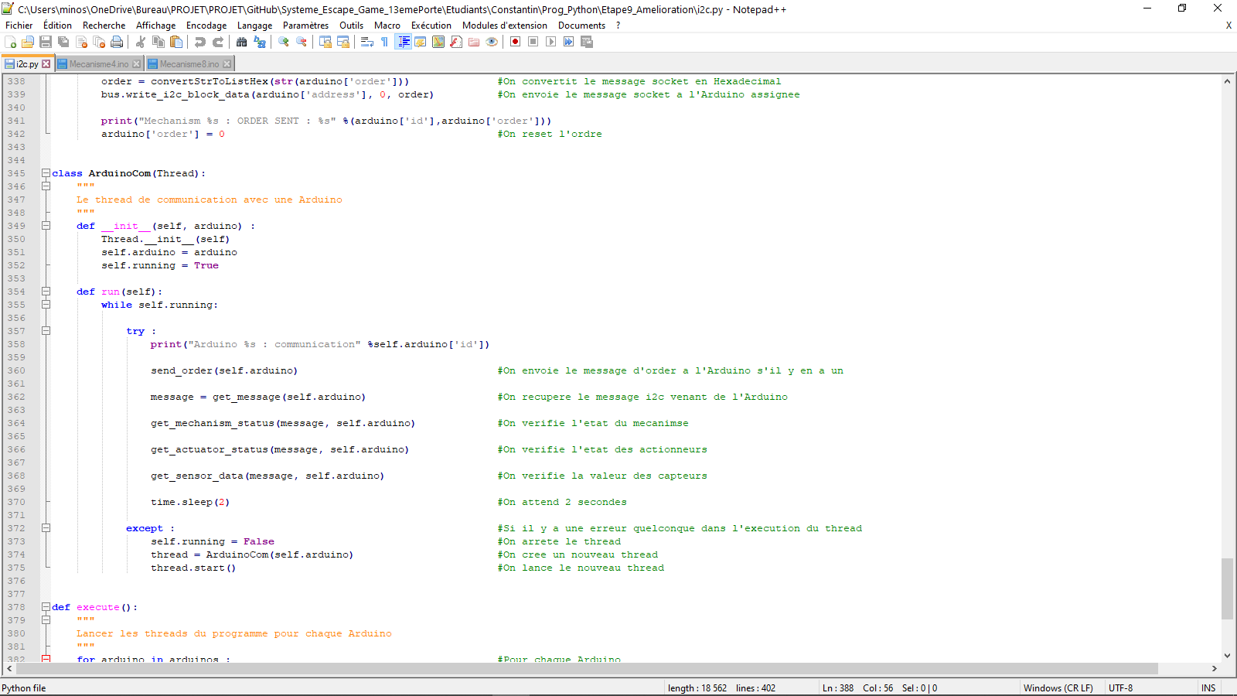Le thread ArduinoCom consiste à effectuer en boucle les instructions suivantes :

Image 23 : Code thread ArduinoCom dans i2c.py

Les principales instructions du thread ArduinoCom sont les suivantes :

#### Envoyer un ordre à une Arduino

On appelle la fonction **send_order()**.

Elle exécute principalement les instructions suivantes :

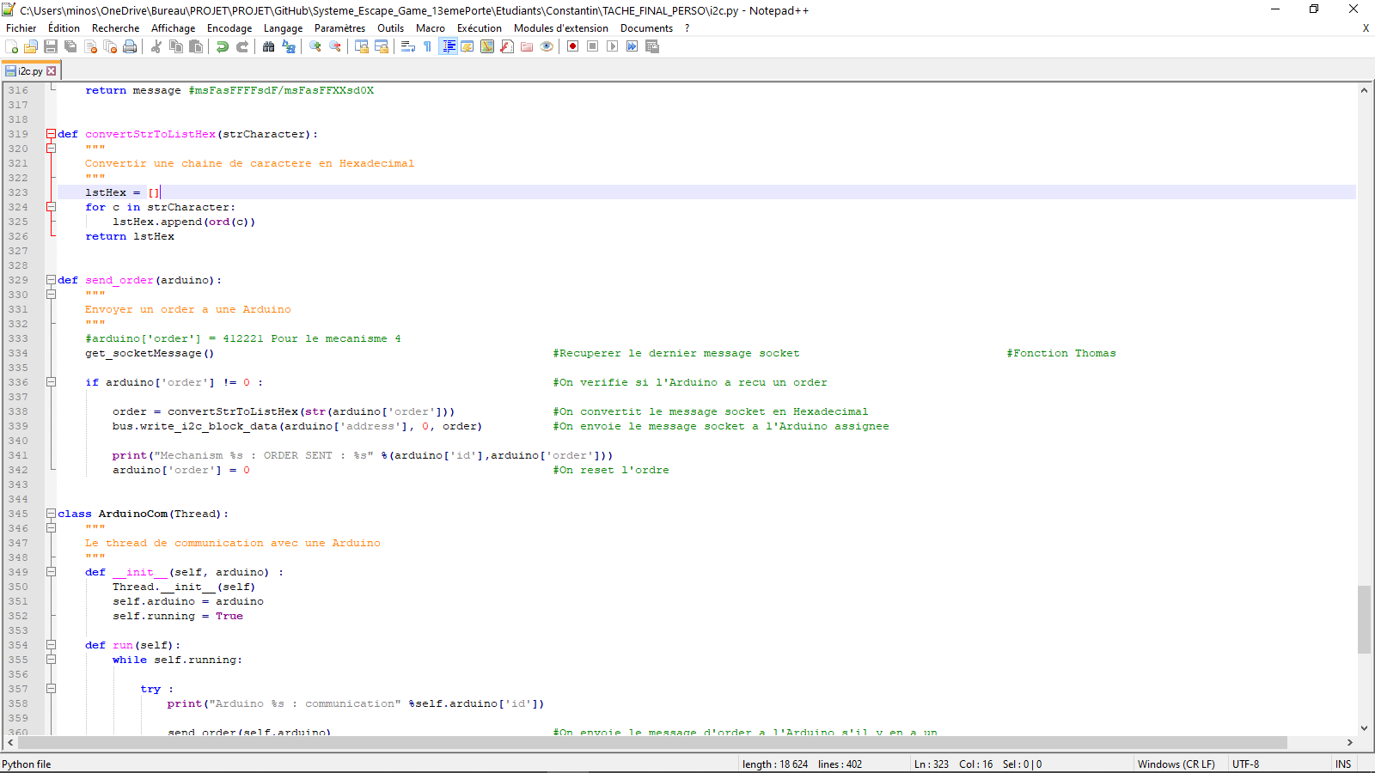

Image 24 : Code fonction send_order() dans i2c.py

#### Récupérer le message i2c des informations mécanismes

On appelle la fonction **get_message()**.

Elle exécute les instructions suivantes :

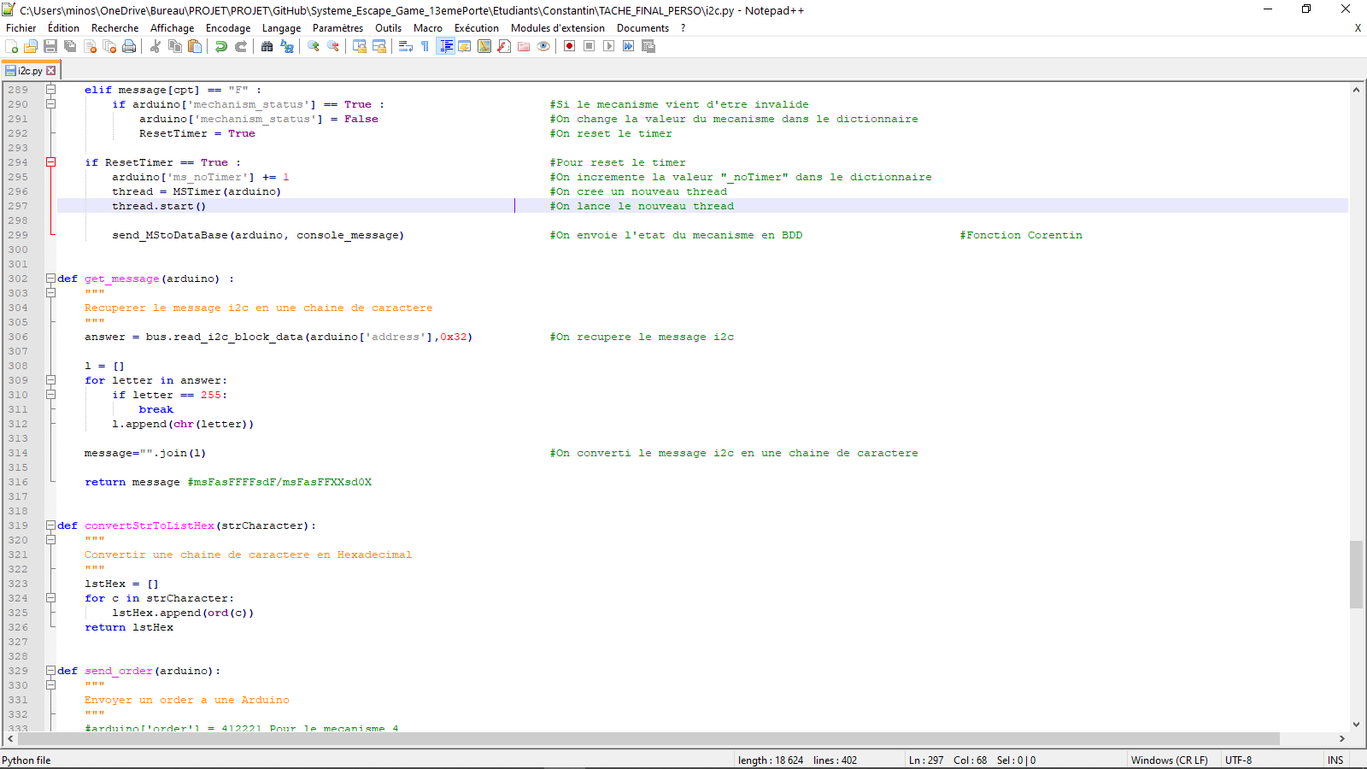

Image 25 : Code fonction get_message() dans i2c.py

#### Gérer l’état des mécanismes

On appelle la fonction **get_mechanism_status()**.

Elle exécute principalement les instructions suivantes :

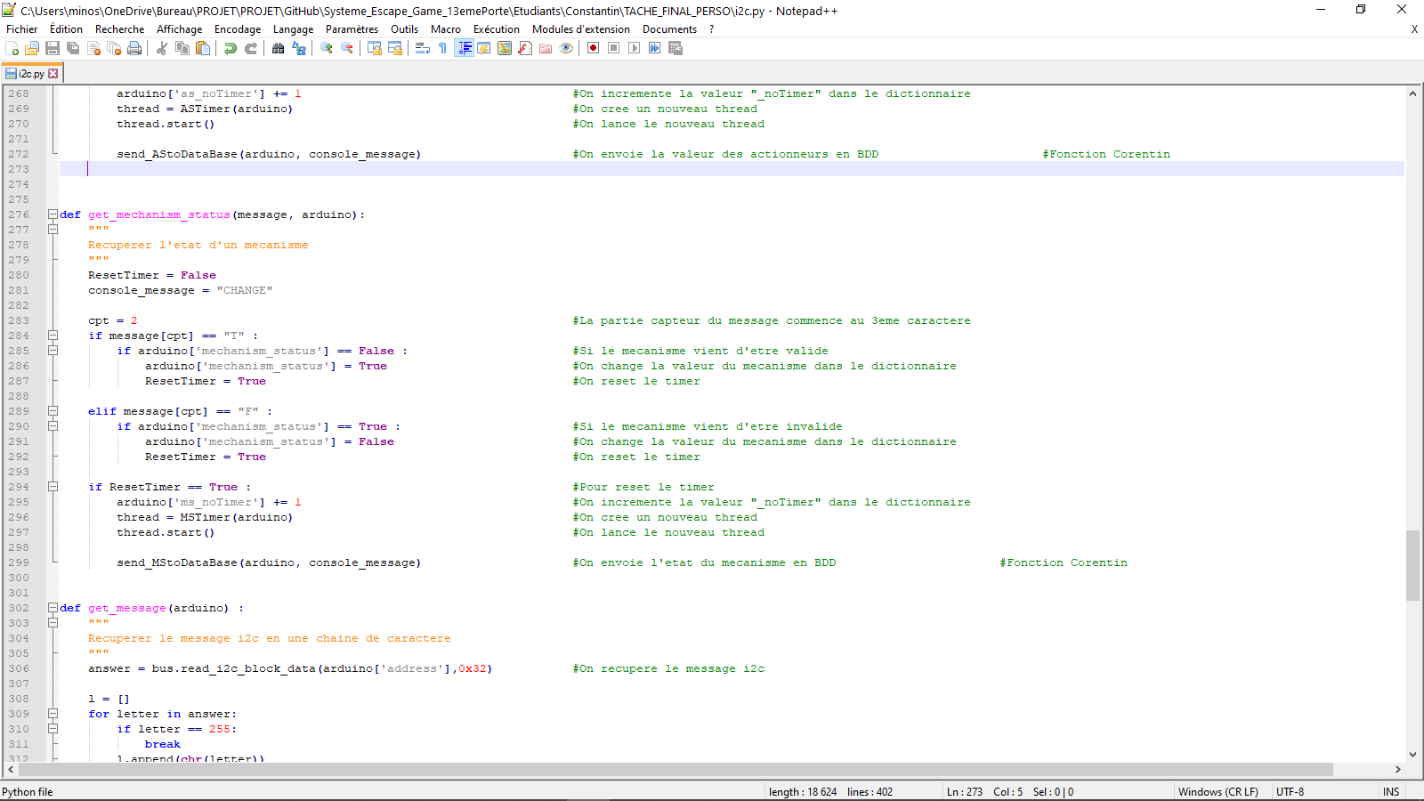

Image 26 : Code fonction get_mechanism_status() dans i2c.py

D’après le diagramme d’exigence, s’il n’ y a pas de changement d’état pendant 60 secondes il faut envoyer l’état en BDD.

Pour ce faire il est donc judicieux de faire fonctionner un timer de 60s en parallèle. Il a donc fallu utiliser une nouvelle fois des threads.

Ainsi chaque Arduino possède son propre thread qui correspond au timer de l’état mécanisme. Ce thread est appelé **MSTimer**.

Le thread MSTimer exécute principalement les instructions suivantes :

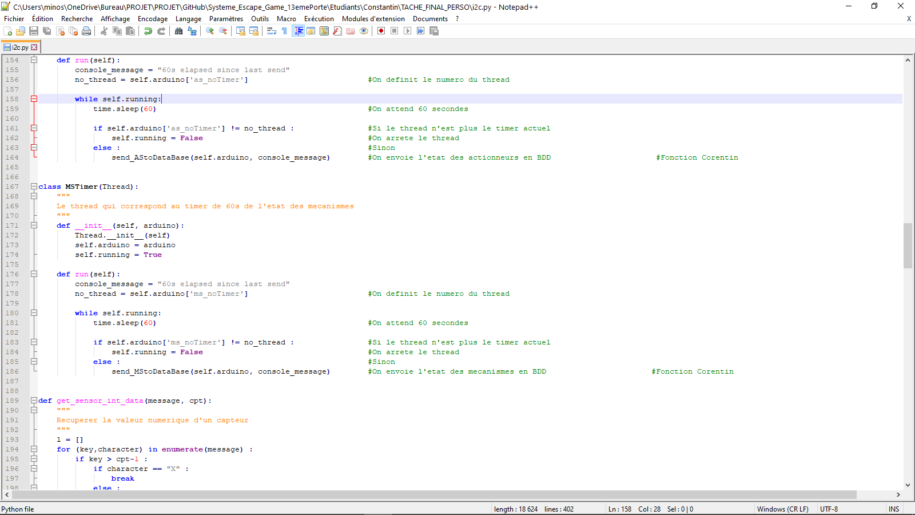

Image 27 : Code thread MSTimer dans i2c.py

#### Gérer l’état des actionneurs

On appelle la fonction **get_actuator_status()**.

Elle exécute principalement les instructions suivantes :

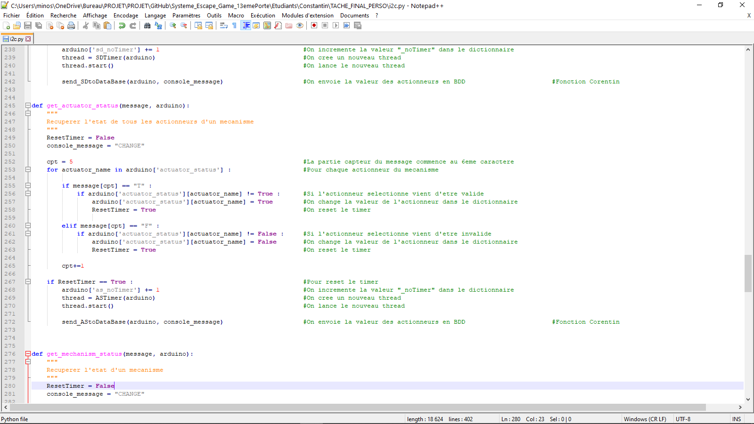

Image 28 : Code fonction get_actuator_status() dans i2c.py

De même que pour l’état d’un mécanisme, d’après le diagramme d’exigence s’il n’ y a pas de changement d’état pendant 60 secondes il faut envoyer l’état en BDD. Pour ce faire il a donc fallu utiliser une nouvelle fois des threads.

Ainsi chaque Arduino possède son propre thread qui correspond au timer de l’état des actionneurs. Ce thread est appelé **ASTimer**. Le Thread ASTimer est presque le même que MSTimer.

#### Gérer la valeur des capteurs

On appelle la fonction **get_sensor_data()**.

Elle exécute principalement les instructions suivantes :

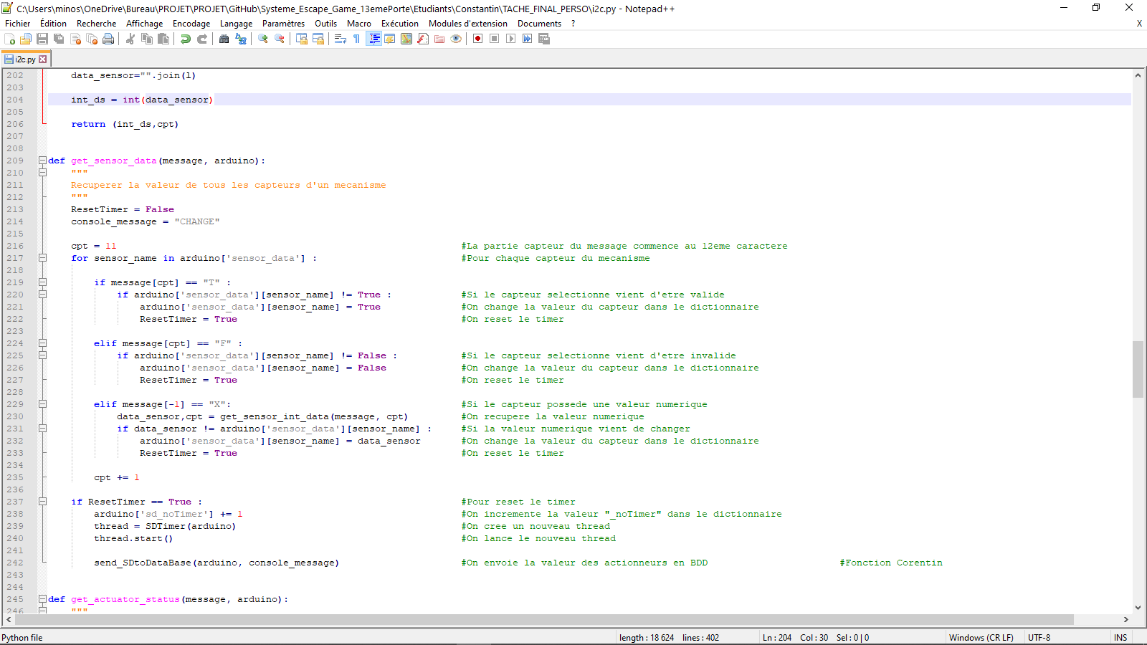

Image 29 : Code fonction get_sensor_data() dans i2c.py

D’après le diagramme d’exigence s’il n’ y a pas de changement d’état pendant 5 secondes max il faut envoyer l’état en BDD.

Pour ce faire il est judicieux de faire fonctionner un timer de 4s en parallèle. Il a donc fallu utiliser une nouvelle fois des threads.

Ainsi chaque Arduino possède son propre thread qui correspond au timer de la valeur des capteurs. Ce thread est appelé **SDTimer**.

Le thread SDTimer exécute principalement les instructions suivantes :

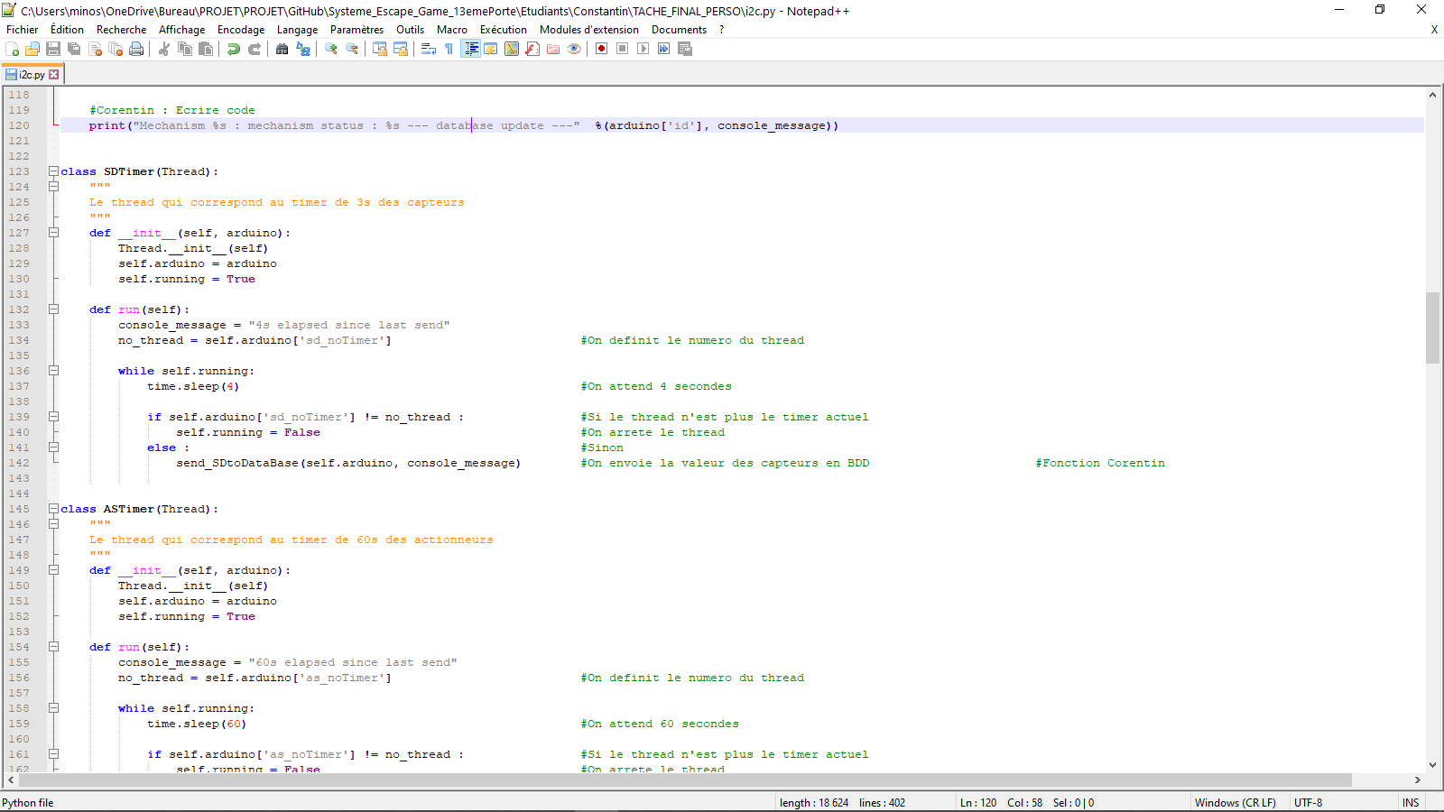

Image 30 : Code thread SDTimer dans i2c.py

### Programme Arduino

La partie i2c du programme de chaque Arduino consiste à :

* Envoyer les informations du mécanisme à la Raspberry
* Exécuter les ordres reçus

### Programme

Afin de communiquer avec la Raspberry il a d’abord fallu assigner une adresse esclave unique à chaque Arduino. De telle sorte que la Raspberry identifie les Arduinos suivant leur adresse.

Une adresse est définie de cette manière en tête de tous les programmes Arduino :

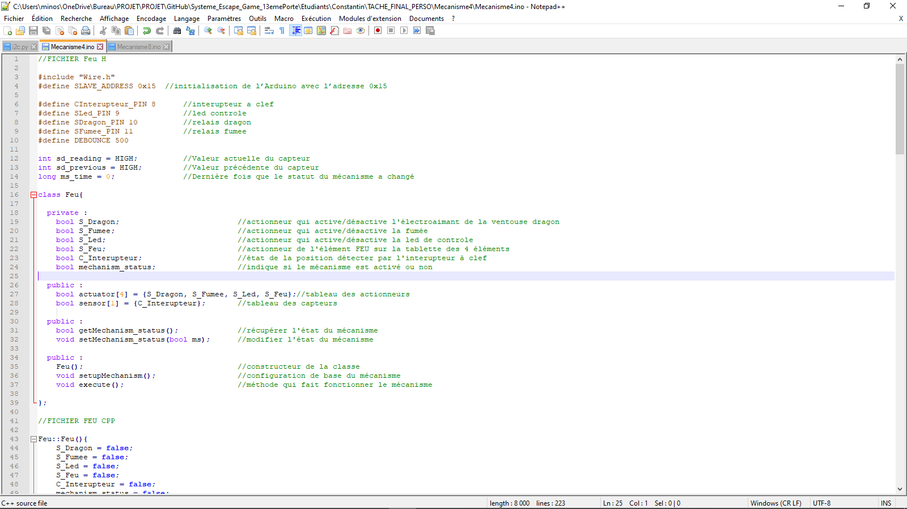

Image 31 : Code en tête de tous les programmes Arduinos

De plus la communication i2c est établie grâce à la bibliothèque **Wire :**

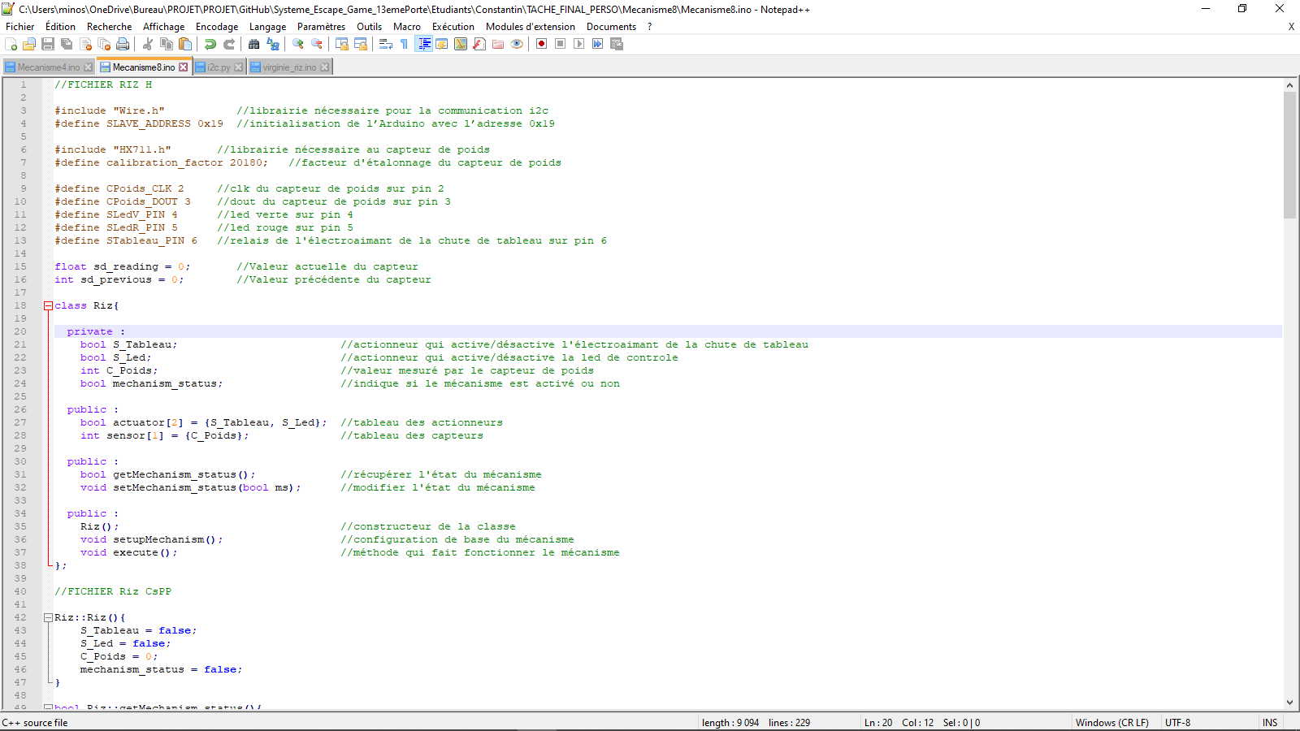

Image 32 : Code en tête de tous les programmes Arduinos

#### Envoyer les informations du mécanisme à la Raspberry

Pour envoyer le message i2c on exécute les instructions suivantes :

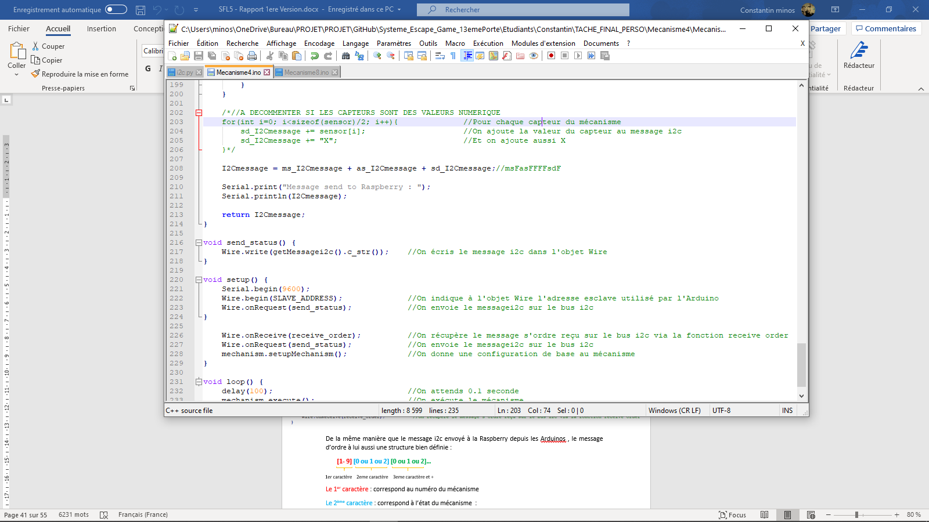

Image 33 : Code dans tous les programmes Arduinos

#### Exécuter les ordres reçus depuis la Raspberry

Pour exécuter les ordres envoyés depuis la Raspberry et a posteriori depuis le PC de supervision, le programme nécéssite les instructions suivantes :

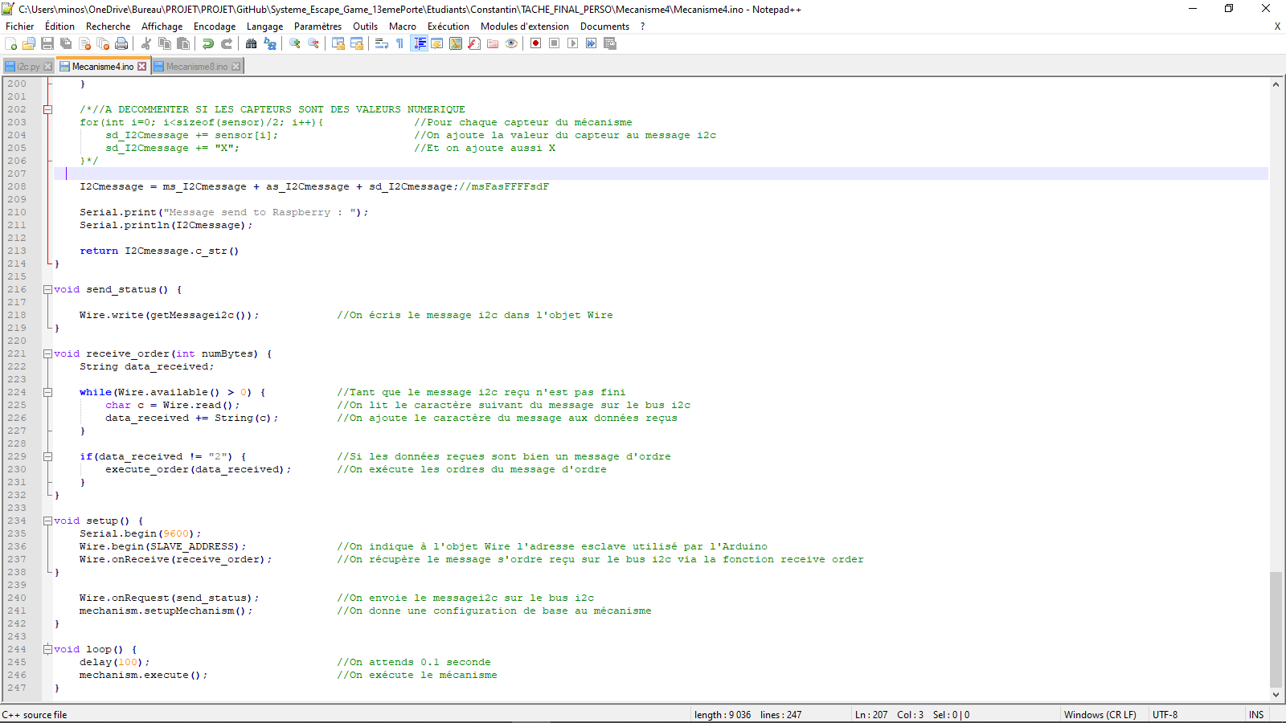

Image 34 : Code dans tous les programmes Arduinos

## Test unitaire

Pour garantir la fiabilité du programme, un test unitaire a été mis en place. En cette période de confinement il repose uniquement sur la partie i2c puisqu’il n’a pas été possible de tester les 2 mécanismes par manque de matériels.

|  |  |  |  |  |  |  |  |  |  |  |  |
| --- | --- | --- | --- | --- | --- | --- | --- | --- | --- | --- | --- |
| **Eléments testés :** | | | Le script I2c.py et la partie i2c des programmes Arduinos | | | | | | | | |
| **Objectif du test :** | | | Récupérer sur la Raspberry les informations mécanismes suivant le diagramme d’exigence  + Exécuter les ordres sur les Arduinos | | | | | | | | |
| **Nom du testeur :** | | | Constantin MINOS | | | | **Date :** | | 16/05/2020 | | |
| **Moyens mis en œuvre :** | | | Logiciel :  Putty/Arduino | | | | Matériel : une Raspberry et deux Arduinos | | Outil de développement : Python/Arduino | | |
| **------TEST ----- Longueur du câble de la liaison i2c :** | | | | | | | | | **20 cm** | | **1m** |
| Etape | Arduino 1 | | | | Arduino 2 | | | | Résultat | | |
| Etat mécanisme | Etat d’1 actionneur | | Etat capteur interrupteur à clef | Etat mécanisme | Etat d’1 actionneur | | Valeur Capteur de Poids |
| 1 | **Validé**  L’Arduino 1 a validé le statut | Invalidé | | Invalidé | Invalidé | **Validé**  La Raspberry a donné un ordre | | 0g | OK  Annexe 1 | | OK  Annexe 2 |
| 2 | Validé | **Validé**  L’Arduino 1 a validé le statut | | Invalidé | Invalidé | Validé | | 0g | OK | | OK |
| 3 | **Invalidé**  La Raspberry a donné un ordre | Validé | | **Validé**  L’Arduino 1 a validé le statut | Invalidé | Validé | | 0g | OK | | OK |
| 4 | Invalidé | Validé | | **Invalidé**  L’Arduino 1 a invalidé le statut | **Validé**  L’Arduino 2 a validé le statut | Validé | | 0g | OK | | OK |
| 5 | **Validé**  La Raspberry a donné un ordre | **Invalidé**  L’Arduino 1 a invalidé le statut | | Invalidé | Validé | **Invalidé**  La Raspberry a donné un ordre | | **50g**  L’Arduino 2 a détecté 50g | OK  Annexe 3 | | OK  Annexe 4 |
| 6 | **Invalidé**  La Raspberry a donné un ordre | **Validé**  La Raspberry a donné un ordre | | **Validé**  L’Arduino 1 a validé le statut | **Invalidé**  La Raspberry a donné un ordre | **Validé**  L’Arduino 2 a validé le statut | | **20g**  L’Arduino 2 a détecté 20g | OK | | OK |
| 7 | **Attendre 4 secondes** (les états/valeurs capteurs sont envoyés en BDD) | | | | | | | |  |  | |
| Invalidé | Validé | | Validé | Invalidé | Validé | | 20g |  | |  |
| 8 | **Attendre 56 secondes** (les états mécanismes/actionneurs sont envoyés en BDD) | | | | | | | | OK  Annexe 7 | | OK  Annexe 8 |
| Invalidé | Validé | | Validé | Invalidé | Validé | | 20g |

## Fiches recettes

Dans cette partie, les quatre fiches recettes sont destinées au client. Elles permettent de valider le fonctionnement de ma tâche dans le système.

### Observer le bon fonctionnement du mécanisme 4 : le Feu

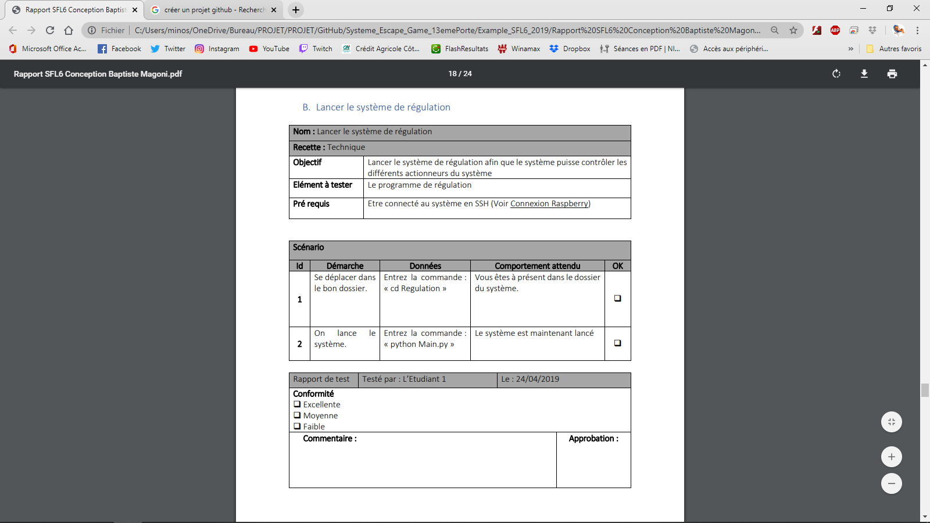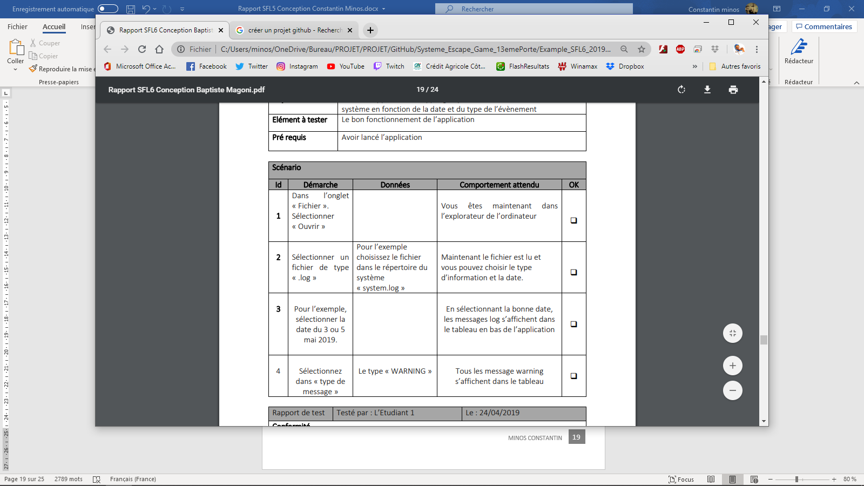

Observer le fonctionnement du mécanisme 4 : le Feu

Changer la position de l’interrupteur à clef sur "on"

Téléverser le programme dans une Arduino nano

Le mécanisme s’exécute correctement

Un message indique « téléversement terminé »

Ouvrir Feu.ino dans l’IDE Arduino et réaliser les câblages

Feu.ino

Lancer le mécanisme afin qu’il s’exécute correctement



### Observer le bon fonctionnement du mécanisme 8 : le Riz



Observer le fonctionnement du mécanisme 8 : le Riz

Ouvrir Riz.ino dans l’IDE Arduino et réaliser les câblages

Riz.ino

Lancer le mécanisme afin qu’il s’exécute correctement

Le mécanisme s’exécute correctement.

Placer entre 48g et 52g sur la balance

Téléverser le programme dans une Arduino nano

Un message indique « téléversement terminé ».



### Observer l’envoi des informations mécanismes en BDD



Observer l’envoie des informations mécanisme en BDD

Configurer la Raspberry, réaliser les câblages et avoir BDD fonctionnel

L’état/valeur des capteurs du mécanisme est envoyé en BDD toutes les 4s, celui des actionneurs toutes les minutes.

Attendre 2 minutes

Changer l’état/valeur d’un capteur et d’un actionneur

Le nouvel état/valeur du capteur et de l’actionneur a été envoyé en BDD.

Le système est maintenant lancé.

Entrer la commande « python i2c.py ».

Lancer le fichier i2c.py

Lancer le script python afin que les infos mécanismes s’envoient en BDD

i2c.py



### Observer l’envoi des ordres sur les Arduinos



Observer l’envoie des ordres sur les Arduinos

Le système est maintenant lancé.

L’état de l’actionneur a changé.

Changer l’état d’un actionneur sur l’appli Web

Entrer la commande « python i2c.py ».

Lancer le fichier i2c.py

Configurer la Raspberry, réaliser les câblages et Appli Web fonctionnel

Lancer le script python afin que les ordres s’envoient aux Arduinos

I2c.py



## Conclusion

### Communication de groupe

Durant tout le projet nous avons mis en place une cohésion de groupe. Pour cela, plusieurs mesures ont été prises avec notamment la réalisation de :

* Diagramme de Gantt pour se partager le travail et s’organiser dans la réalisation des tâches du projet
* Répertoire sur la plateforme GitHub pour partager son travail et échanger documents et programmes
* Chartes graphiques (Word, PowerPoint) identiques pour tous les étudiants du groupe
* Réunions régulières sur Discord (moyen de communication) pour travailler, rendre compte de son travail et s’aider

Ces mesures efficaces nous ont permis de réaliser un travail achevé et rigoureux en équipe.

D’autant plus qu’ayant dû effectuer notre projet en confinement nous avons pu faire l’expérience du travail de groupe à distance, une expérience enrichissante.

Je remercie les étudiants Joshua PINEAU, Thomas CADEAU et Corentin BRENNY pour leur participation au projet.

### Regard critique du projet (Constantin Minos)

J’ai choisi ce projet parce que je voulais découvrir l’i2c et l’univers Arduino que je n’avais encore jamais utilisé concrètement et j’ai beaucoup apprécié ma tâche. J’ai découvert et expérimenté plusieurs notions qui m’ont beaucoup intéressé. J’ai donc un avis extrêmement positif sur le projet.

### Connaissances apportées (Constantin Minos)

Ce projet m’a apporté bien des connaissances.

Au niveau Hardware j’ai appris à :

* Monter des modules électroniques sur une Arduino
* Établir une connexion i2c entre Arduinos-Raspberry via breadbord et relais
* Réaliser des schémas-montages électroniques

Et au niveau Software dans mes programmes j’ai appris à :

* Configurer (pleinement) une Raspberry
* Réaliser des threads en Python
* Programmer une Arduino
* Faire communiquer Arduino-Raspberry via i2c

Des connaissances importantes qui me seront sûrement utiles plus tard.

De plus j’avais déjà de bonnes bases en python et en C++ (~ langage Arduino) donc j’ai pu aider mes camarades dans la réalisation de leurs tâches quand ils avaient un problème.

### Poursuite d’étude (Constantin Minos)

À la suite d’un entretien concluant, ma candidature a été retenue par l’ESAIP une école d’ingénieurs située à Angers.

Là-bas je ne sais pas encore vers quelle spécialité m’orienter mais mon choix porterait plutôt vers la cybersécurité ou pourquoi pas l’IOT(objets connectés) dans la continuité de ce projet.

# Etudiant 2 (Corentin BRENY)

## Rappel de la tâche de l’étudiant

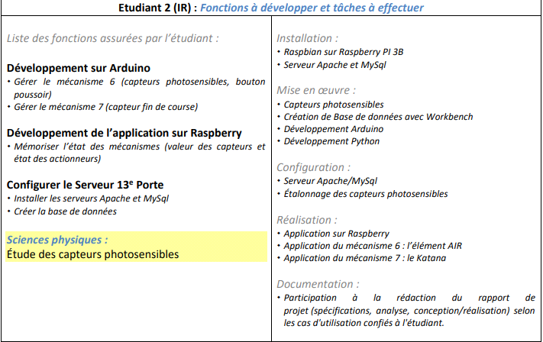  
image 35 : Bilan des tâches de l’Étudiant

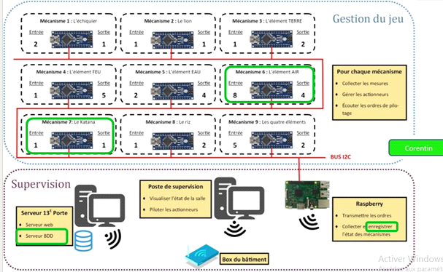  
image 36 : Synopsis

## Réalisation du programme Mécanisme 6 : Air

### Schéma câblage

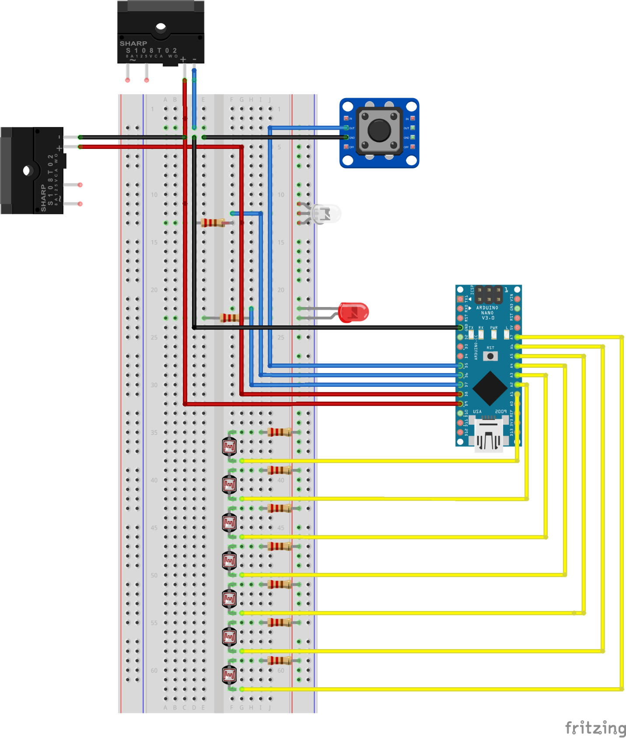  
image 37 : Câblage mécanisme Air (Corentin)

### Programme

#### Initialisation

On définit les variables pour les Pins utilisées sur l’Arduino :

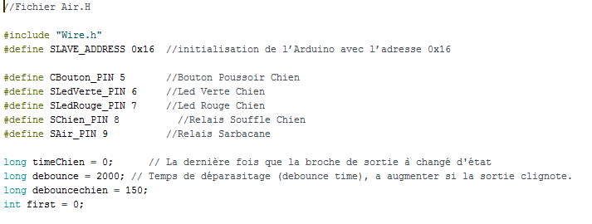  
image 38 : Initialisation mécanisme Air (Corentin)

On initialise le matériel pour le mécanisme :

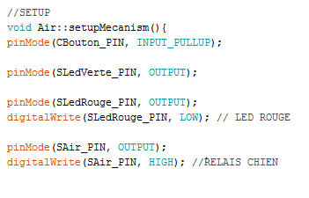  
image 39 : Setup mécanisme Air (Corentin)

#### La classe Air

Les principaux attributs :

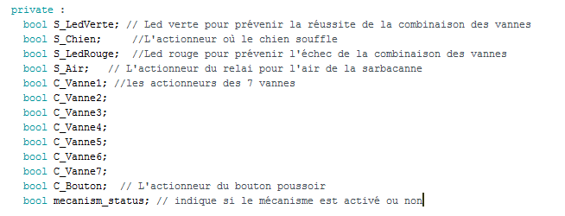  
image 40 : Attributs mécanisme Air (Corentin)

Les principales méthodes :

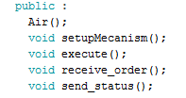  
image 41 : Méthode mécanisme Air (Corentin)

#### Le Main

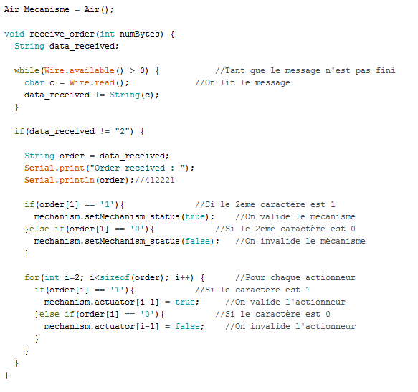  
image 42 : Main mécanisme Air (Corentin)

#### Exécute

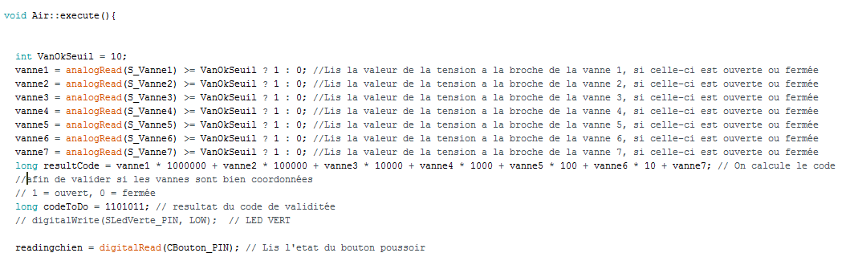  
image 43

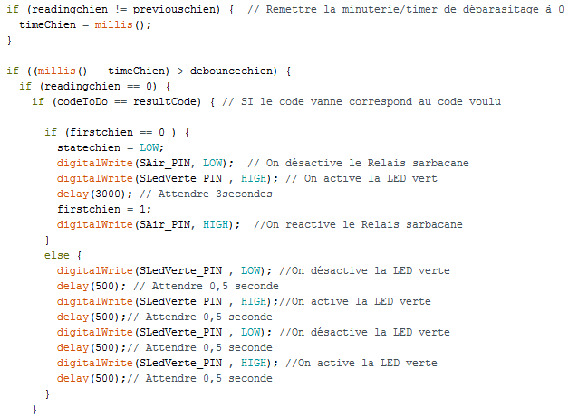  
image 44

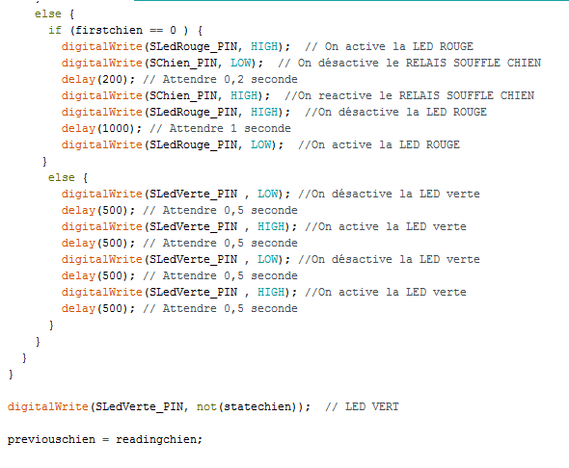  
image 45

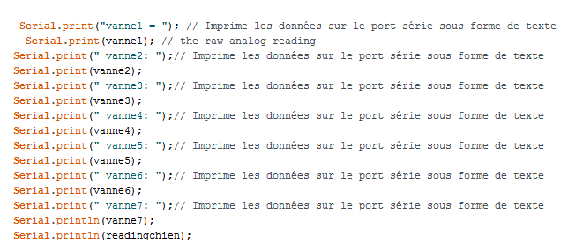  
image 46 : Exécute mécanisme Air (Corentin)

## Réalisation du programme Mécanisme 7 : Katana

### Schéma câblage

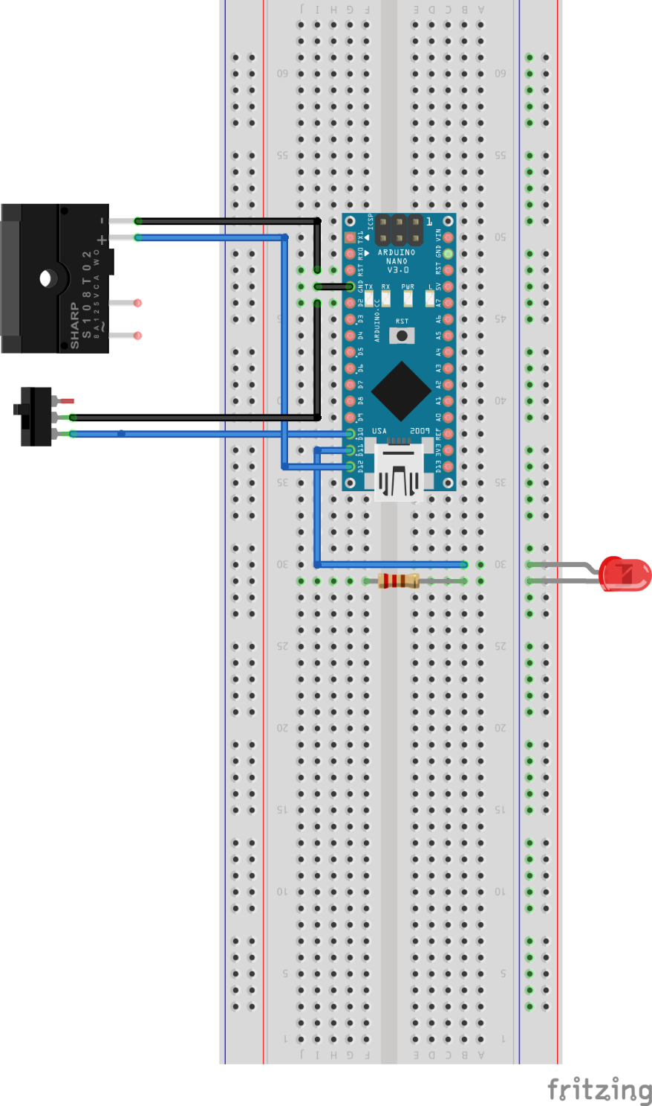  
image 47 : Câblage mécanisme Katana (Corentin)

### Programme

#### Initialisation

On définit les variables pour les Pins utilisées sur l’Arduino : 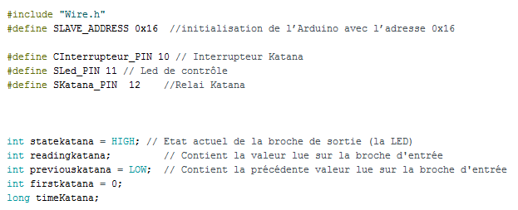

image 48 : Initialisation mécanisme Katana (Corentin)

On initialise le matériel pour le mécanisme :

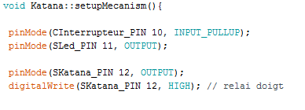  
image 49 : Setup mécanisme Katana (Corentin)

#### La classe Katana

Les principales méthodes :

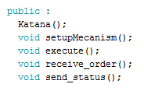  
image 50 : Méthodes mécanisme Katana (Corentin)

#### Le Main

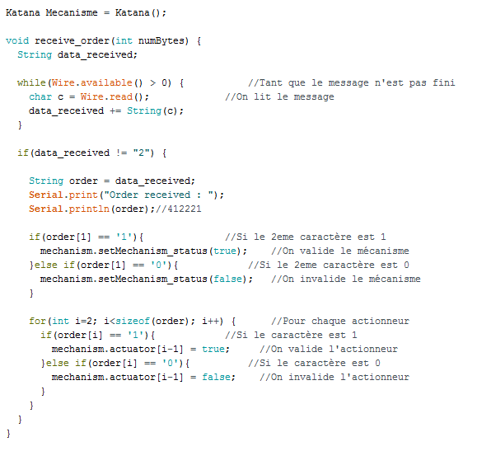  
image 51 : Main mécanisme Katana (Corentin)

#### Exécute

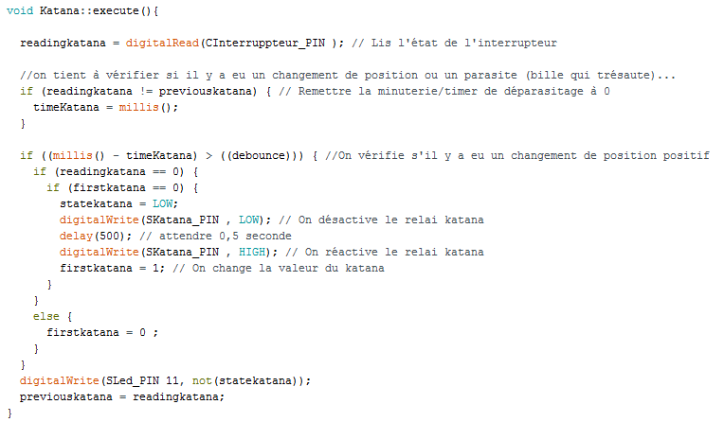  
image 52 : Exécute mécanisme Katana (Corentin)

## Création de la base de données

La base de données a été créé et elle contient trois tables : 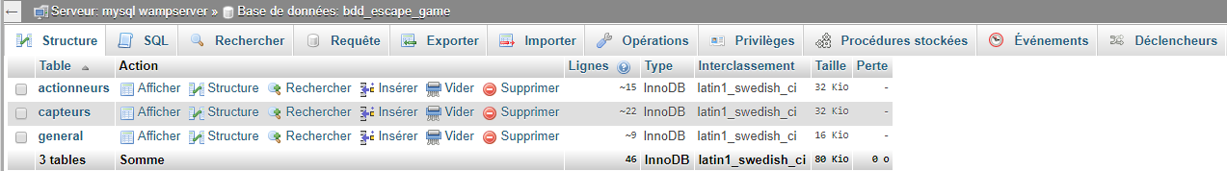image 53 : Vue générale de la BDD (Corentin)

### La table « générale »

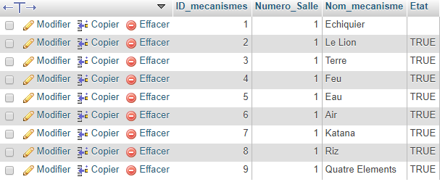0   
image 54 : Vue de la table générale de la BDD (Corentin)

### La table « actionneurs »

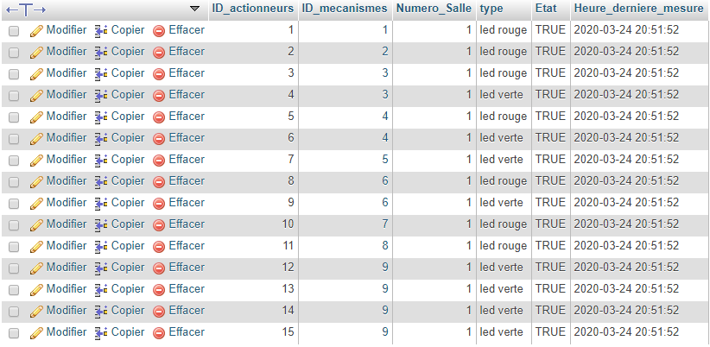  
image 55 : Vue de la table actionneur de la BDD (Corentin)

### La table « capteurs »

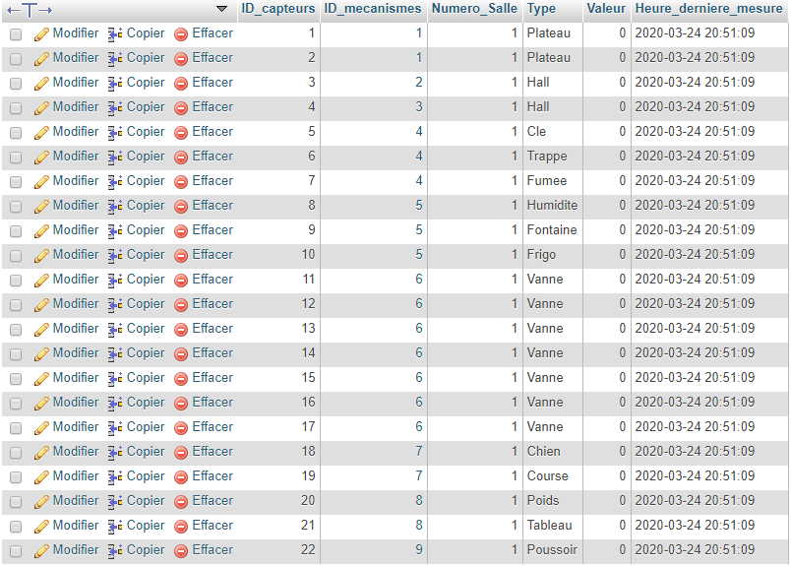  
image 53 : Vue de la table capteur de la BDD (Corentin)

### Remarques

Dans la création de la base de données, le point le plus complexe à réaliser est la mise en place des clés étrangères afin de permettre aux différentes tables de communiquer entre elles. Pour cela il faut créer une clé primaire qui sera reprise dans la seconde table puis ensuite y indiquer le chemin à prendre dans les contraintes pour qu’elles aient la même valeur.

Cela est explicitement expliqué dans la procédure envoyée à la société si elle devait créer une nouvelle base de données à l’avenir.

Le champs « Numéro_Salle » est présent au cas où l’entreprise voudrait créer une nouvelle salle, alors elle pourrait ajouter les capteurs et actionneurs à cette base de données et n’aurait pas à recréer une nouvelle base de données.

### Procédure d’accès à la base de données

Une procédure a été fourni à la société **13ème Porte** afin de permettre à cette entreprise de pouvoir accéder à la base de données depuis un de leur poste informatique.

### Connexion à la base de données

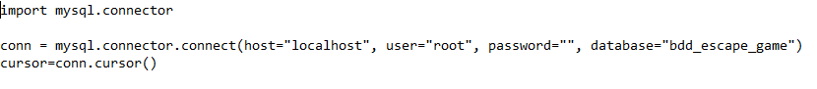  
image 54

### Insérer et enregistrer des données dans la base de données

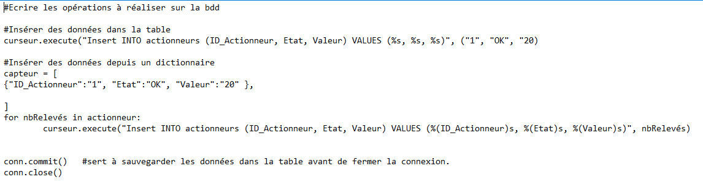  
image 54 : Insérer et Enregistrer des données dans la BDD (Corentin)

### Adaptation au projet

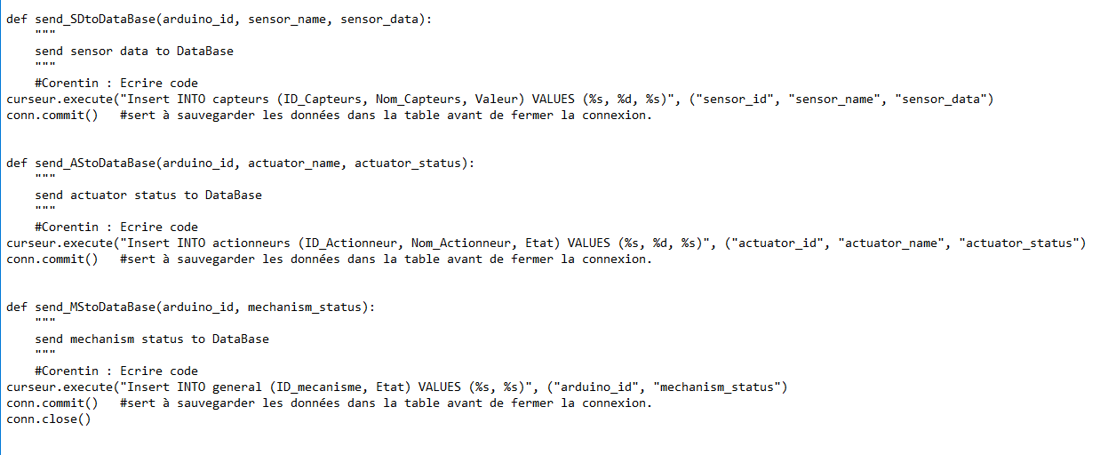  
image 54 : Adaptation pour la BDD (Corentin)

## La photorésistance en Physique-Appliquée

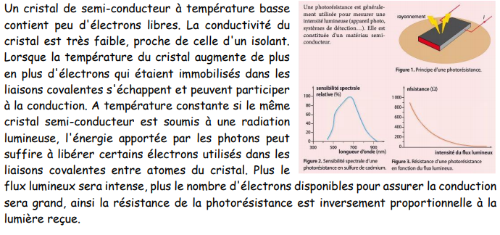  
image 55

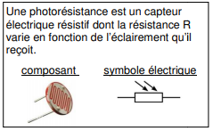  
image 56

## Observer le fonctionnement du mécanisme 6 : Air

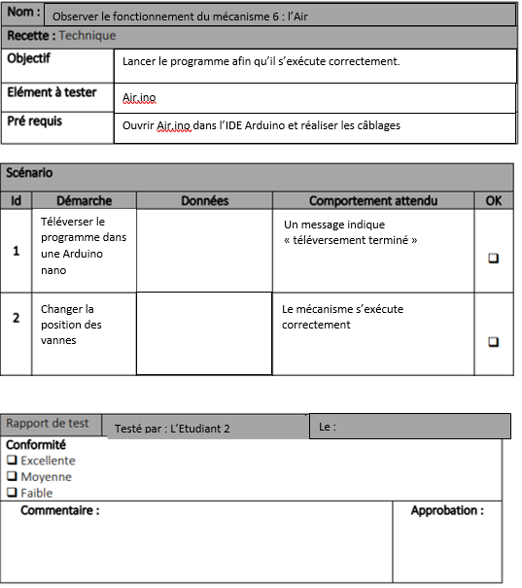

## Observer le fonctionnement du mécanisme 7 : Katana

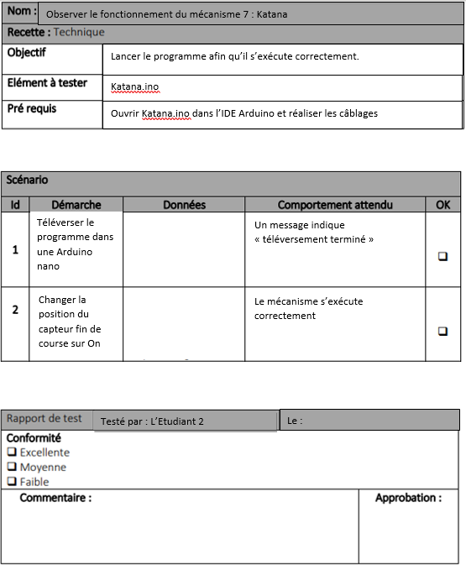

## Regard critique du projet (Corentin Breny)

J’ai choisi ce projet car le fait d’être en relation avec une entreprise est plus motivant. Cela enrichit également notre réseau professionnel qui peut nous être favorable pour notre avenir. De plus, le travail sur la base de données est un point qui me donnait envie d’en apprendre le plus possible sur cela et de le mettre à l’usage.

## Connaissances apportées (Corentin Breny)

Ce projet m’a beaucoup apporté notamment sur les points suivants :

-La base de données (création, connexion à distance, clés étrangères, ...)

-Arduino (faire les montages, programmation sur Arduino, …)

## Ce qui me reste à faire (Corentin Breny)

* Finalisation des programmes Arduino
* Finalisation de la mémorisation des états des actionneurs
* Effectuer les montages des mécanismes
* Tester le travail

## Poursuite d’étude (Corentin Breny)

J’aimerais effectuer une licence professionnelle métiers des réseaux informatiques et télécommunication en alternance afin dans l’avenir devenir technicien de maintenance informatique.

Si je ne trouve pas d’alternance, je chercherais donc un emploi dans l’informatique.

# Étudiant 3 (Joshua PINNEAU)

## Rappel des tâches de l’étudiant

image 57 : Synoptique du projet avec les tâches de l’étudiant

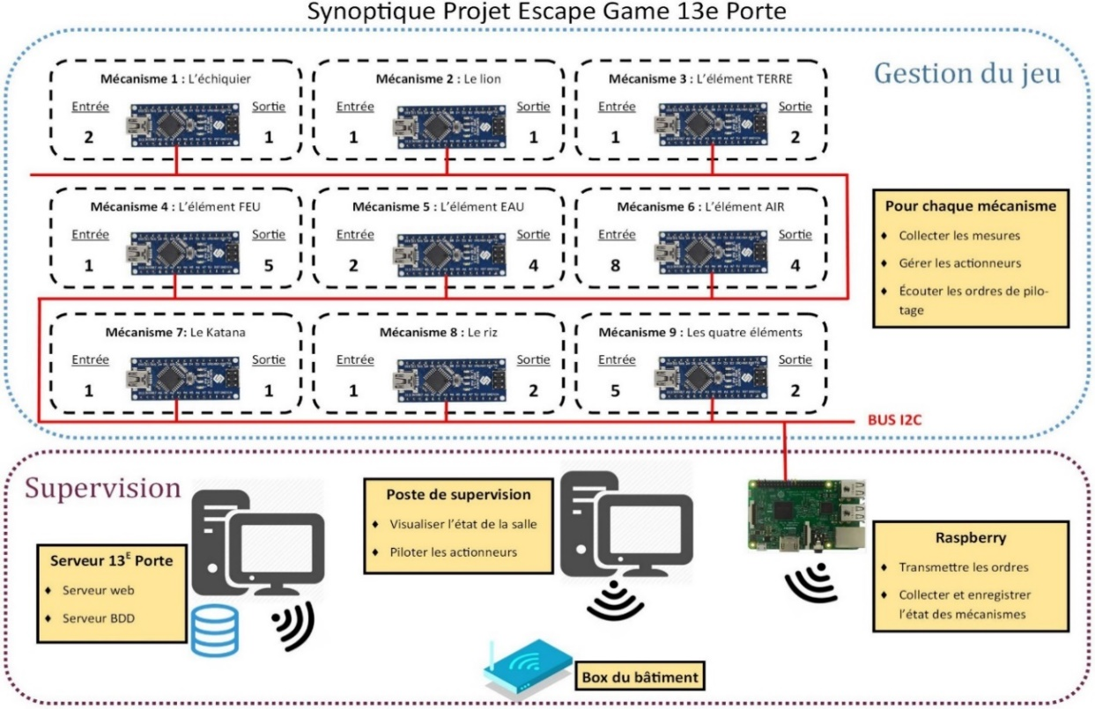

**Application Web sur l’affichage de l’état de la salle**

Joshua

Mécanisme 1 : l’échiquier   
Le mécanisme repose sur deux capteurs à effet Hall.

Selon une condition portant sur les valeurs de ces deux capteurs, un électroaimant est activé ou désactivé via un relais et une LED s’allume ou non sur le tableau de contrôle.

Mécanisme 2 : le lion basculant   
Le mécanisme repose sur un capteur à effet Hall.

Selon la mesure, un électroaimant est activé ou désactivé via un relais et une LED s’allume ou non sur le tableau de contrôle.

Mécanisme 3 : l’élément TERRE   
Le mécanisme repose sur un capteur à effet Hall.

Selon la mesure, (i) un moteur et une LED sont activés ou désactivés via un relais pendant un laps de temps (ii) une sortie est paramétrée en destination du mécanisme des quatre éléments.

Visualiser l’état de la salle

Depuis une application WEB, le superviseur peut visualiser l’état de la salle. Pour chacun des neuf mécanismes, les valeurs des capteurs d’entrée sont affichées ainsi que l’état des différents actionneurs (état allumé ou éteint).

Partie réseau  
La partie réseau est constituée d’un schéma réseau de l’installation des différents éléments, un tutoriel pour l’utilisation de chacun des éléments a été transmis à l’entreprise.

Partie physique : l’effet Hall  
Une partie physique doit être travaillée concernant l’effet Hall qui est utilisé dans les trois mécanismes de l’étudiant.

## Réalisation du projet

### Partie physique : l’effet Hall

Si une plaque conductrice est :

* Parcourue par un courant
* Plongée dans un champ magnétique

Alors une tension électrique apparaît aux bornes de celle-ci

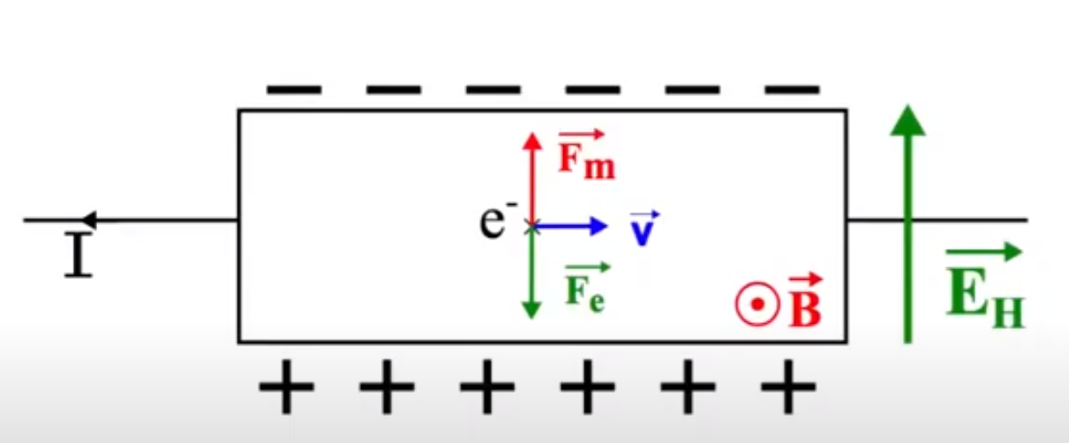  
image 58 : Schéma d’une plaque conductrice traversée par un courant « I » plongée dans un champ magnétique « B »

Soit une plaque conductrice traversée par un courant d’intensité « I » plongée dans un champ magnétique « B », les électrons sont déviés vers le haut de la plaque qui se chargent négativement. À la suite d’un défaut de charges négatives en bas de la plaque, elle se charge donc positivement. Cette répartition de charge provoque l’apparition d’un champ électrique dirigé de bas en haut de la plaque, de la zone positive vers la zone négative, c’est le champ électrique de Hall, EH. Une différence de potentiel, ou tension de Hall, restera mesurable entre le bas et le haut, c’est la constante de Hall, « CH ».

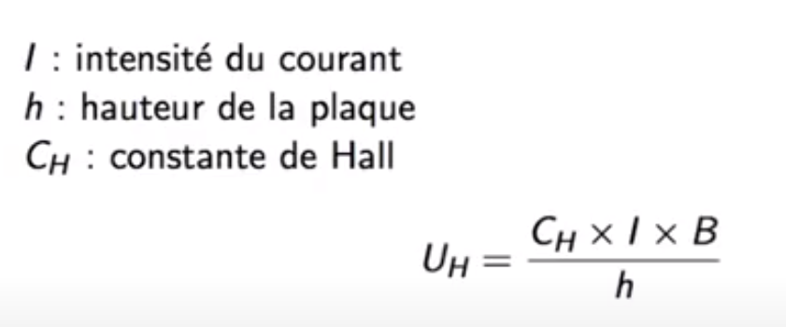  
image 59 : Formule permettant d’obtenir la valeur d’un champ magnétique en fonction de la Constante de Hall

Si on connaît l’intensité du courant qui parcours la plaque « I », sa hauteur « h » ainsi que sa constante de Hall « CH ». En mesurant la tension de Hall « UH », on peut remonter à la valeur du champ magnétique « B » par la formule ci-dessus.

Applications possibles de l’effet Hall : Mesure de champ magnétique et capteur de mouvement.

### Mécanisme N°1 : L’Échiquier

Synopsis du mécanisme  
Le mécanisme repose sur deux capteurs à effet Hall.

Selon une condition portant sur les valeurs de ces deux capteurs, un électroaimant est activé ou désactivé via un relais et une LED s’allume ou non sur le tableau de contrôle.

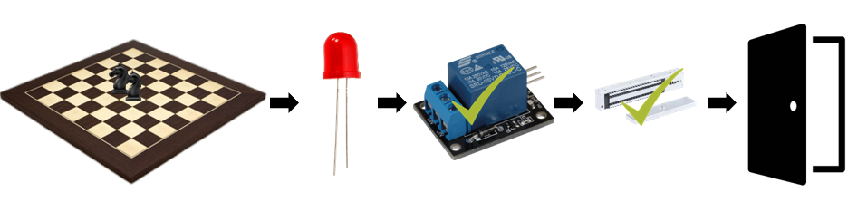  
image 60 – Schéma explicatif du mécanisme

#### Schéma électrique du mécanisme

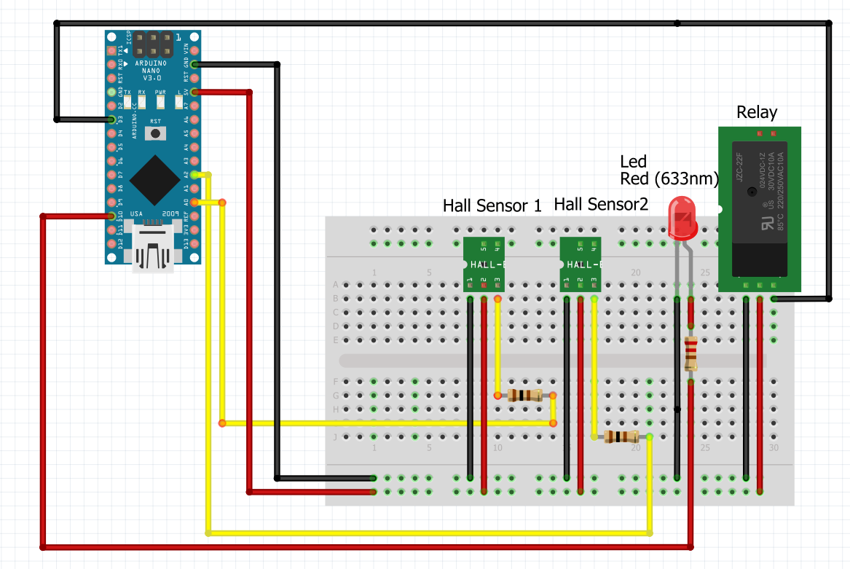  
image 61 – Schéma électrique

#### Programmation du mécanisme

##### Différents composants du mécanisme

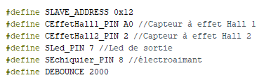  
image 62 – Présentation des différents composants

C’est ici que l’on va déclarer sur quel PIN de la carte Arduino Nano seront les différents éléments présents sur le schéma électrique ci-dessus.

Le premier « #define » va servir à l’étudiant n°1 pour le modèle « maître-esclave », il pourra, avec cette ligne, faire interagir les différentes cartes Arduino avec la Raspberry par le biais du bus I2C. Ensuite, nous avons nos deux capteurs à effet Hall, la LED qui sera présente sur le tableau de contrôle du gérant de la société et enfin l’électroaimant qui va libérer la porte.

##### Fichier Echec.h

La programmation est effectuée sur le logiciel Arduino, on peut y coder nos mécanismes en langage C++. Par conséquent, nous allons coder notre mécanisme Echec avec deux fichier distincts « Echec.h » et « Echec.cpp » dans le même projet Arduino, comme suit :

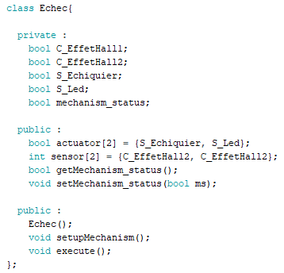  
image 63 – Fichier Echec.h

Ceci est la partie du fichier « Echec.h », on y définie les deux capteurs à effet Hall, l’actionneur « S_Echiquier » et d’auters fonctions qui vont nous permettre de faire fonctionner le mécanisme.

##### Condition qui valide le mécanisme

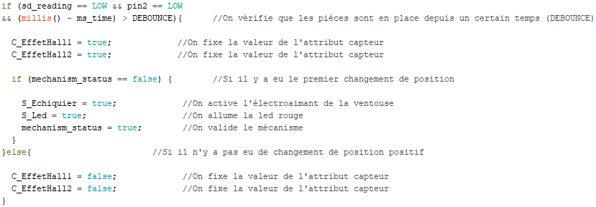  
image 64 – Condition pour vérifier que les pièces sont en place dans le fichier « Echec.cpp »

L’image ci-dessus est la condition qui vérifie que les deux cavaliers sont sur les bonnes cases, c’est le test : « sd_reading == LOW && pin2 == LOW ». « sd_reading » correspond au premier capteur à effet Hall et « pin2 » au deuxième. La notion de déphasage et de « DEBOUNCE » permet d’éviter que le client de l’Escape Game ne choisit pas des cases par hasard, « DEBOUNCE » est définie sur 2 secondes, donc le client doit laisser les pièces deux secondes sur les bonnes cases.  
  
Condition lorsque le mécanisme est validé

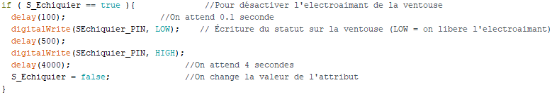  
image 65 – Condition selon laquelle le mécanisme est validé

Cette condition nous montre comment l’actionneur fonctionne. Une fois le mécanisme validé, on désactive l’électroaimant, pour libérer la porte, c’est la ligne « digitalWrite(SEchiquier_PIN, LOW) ; » qui nous le permet. Ensuite, on attend un demi second et on réactive l’électroaimant. Finalement, on attend 4 secondes et on change la valeur de l’attribut « S_Echiquier » à false pour réinitialiser le mécanisme.

### Mécanisme N°2 : Le lion basculant

#### Synopsis du mécanisme

Le mécanisme repose sur un **capteur à effet Hall**.

Selon la mesure, un électroaimant est activé ou désactivé via un relais et une LED s’allume ou non sur le tableau de contrôle.

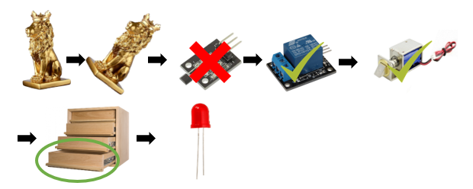  
image 66 – schéma explicatif du mécanisme

#### Schéma électrique du mécanisme

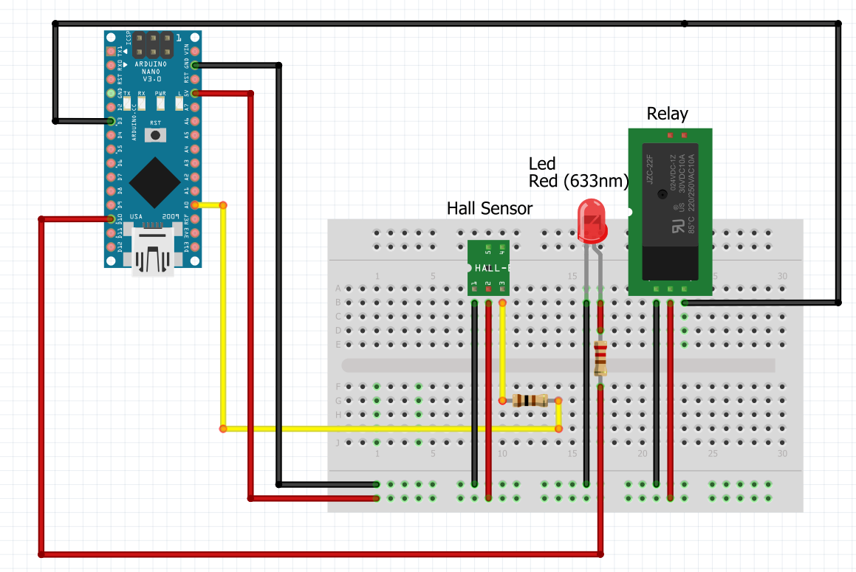  
image 67 - Schéma électrique

#### Programmation du mécanisme

##### Différents composants du mécanisme

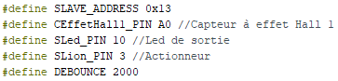  
image 68 – Différents composants

C’est ici que l’on va déclarer sur quel PIN de la carte Arduino Nano seront les différents éléments présents sur le schéma électrique ci-dessus. Contrairement au premier mécanisme, on à ici qu’un seul capteur à effet Hall. Cependant, il y a aussi une Led « SLed_PIN » et un actionneur « SLion_PIN ».

##### Fichier LionB.h

Comme pour le mécanisme précédent, on code avec un fichier LionB.h et un fichier LionB.cpp. Voici le fichier LionB.h :

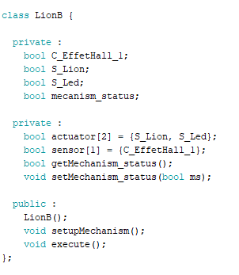

Image 69 – LionB.h

Ceci est le fichier « LionB.h » du mécanisme « Le Lion Basculant ». Il est similaire à celui du premier mécanisme. Cependant, il n’y a, ici, qu’un seul capteur à effet hall qui fonctionne dans le sens inverse des deux capteurs du premier mécanisme. Il faut ici désactiver le capteur à effet Hall pour valider le mécanisme.

##### Condition qui valide le mécanisme

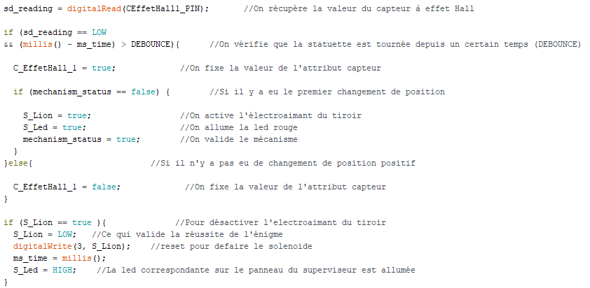  
image 70 – Condition qui valide le mécanisme

On commence par récupérer la valeur du capteur à effet Hall et on le met dans la variable « sd_reading ». Une fois ceci-fait, on ajoute une condition, il faut que le capteur soit désactivé, comme dit plus haut, pour que le mécanisme soit validé. Il faut aussi que la statuette de Lion soit tournée depuis un certain temps, ce qui correspond, à nouveau, au « DEBOUNCE » qui est ici de 2 secondes.

##### Condition lorsque le mécanisme est validé

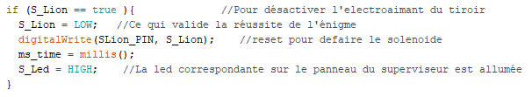  
image 71 – Condition selon laquelle le mécanisme est validé

Lorsque le mécanisme est validé, on valide la réussite de l’énigme en modifiant la valeur de « S_Lion » à LOW. La ligne « digitalWrite(SLion_PIN, S_Lion) ; » permet de défaire le solénoïde et donc de libérer le tiroir pour que le client puisse découvrir l’indice. Une Led est alors, aussitôt, allumé sur le tableau de contrôle du superviseur, c’est la ligne « S_Led = HIGH ; » qui le permet.

##### La fonction Main du mécanisme

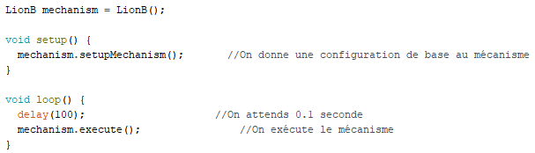  
image 72 – Fonction « Main() »

On va devoir créer un objet LionB afin d’exécuter les fonctions que l’on a créé ci-dessus. Cette fonction loop va nous permettre d’exécuter, en boucle, notre fonction « execute() »

### Mécanisme N°3 : L’élément Terre

#### Synopsis du mécanisme

Le mécanisme repose sur un **capteur à effet Hall**.

Selon la mesure, (i) un moteur et une LED sont activés ou désactivés via un relais pendant un laps de temps (ii) une sortie est paramétrée en destination du mécanisme des quatre éléments.

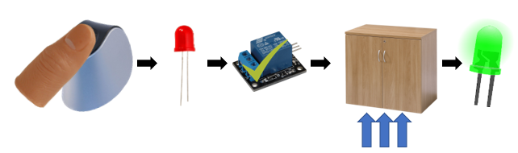  
image 73 – Schéma explicatif du mécanisme

#### Schéma électrique du mécanisme

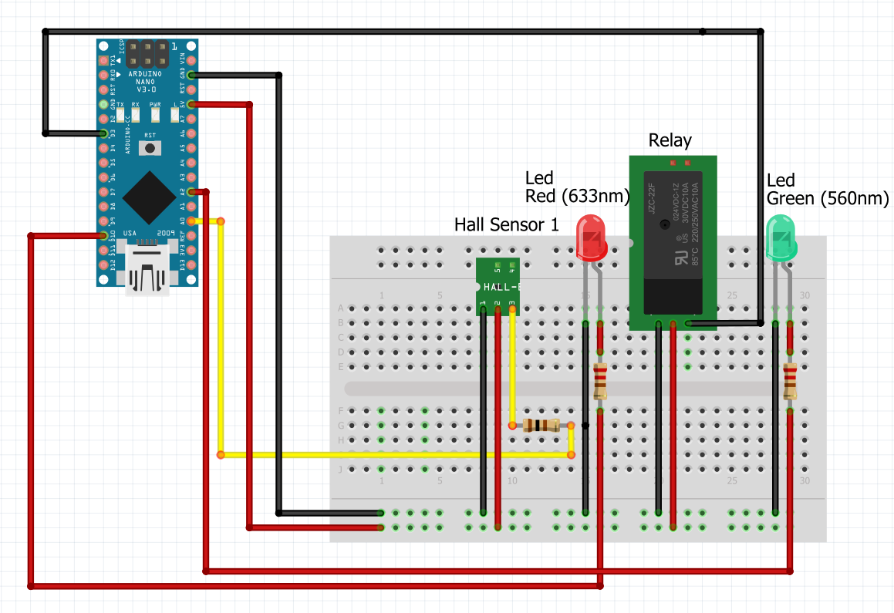  
image 74 – Schéma électrique du mécanisme

#### Programmation du mécanisme

##### Différents composants du mécanisme

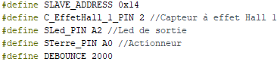  
image 75 – Différents composants

C’est ici que l’on va déclarer sur quel PIN de la carte Arduino Nano seront les différents éléments présents sur le schéma électrique ci-dessus. Contrairement au premier mécanisme, on a, encore ici, un seul capteur à effet Hall. Cependant, il y a aussi une Led « SLed_PIN » et un actionneur « STerre_PIN ».

##### Fichier Terre.h

Comme pour le mécanisme précédent, on code avec un fichier Terre.h et un fichier Terre.cpp. Voici le fichier Terre.h :

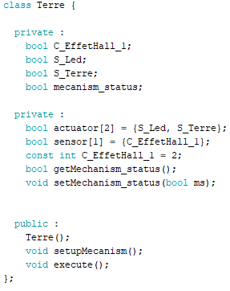  
image 76 – Fichier Terre.h

Ceci est le fichier « Terre.h » du mécanisme « Terre ». On peut y voir les déclarations du capteur à effet Hall « C_EffetHall_1 », de la Led « S_Led » et de l’actionneur « S_Terre ». Il y a la fonction « actuator » qui prend 2 paramètres « {S_Led, S_Terre} » et « sensor » qui prend un seul paramètre qui est le capteur. Ces deux fonctions vont être utilisés par l’étudiant n°1 pour les messages du Bus I2C.

##### Condition qui valide le mécanisme

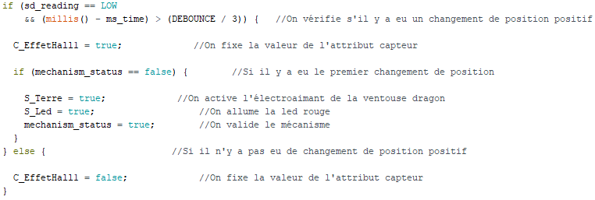  
image 77 – Condition qui valide le mécanisme

Cette condition est vérifiée lorsque le capteur à effet Hall est activé, il faut que le faux doigt de cinéma, contenant l’aimant, soit positionné sur le lecteur « ADN » qui est en fait un capteur à effet Hall, pendant un certain temps, ici « DEBOUNCE / 3 » qui est donc 2 secondes divisé par 3.

##### Condition lorsque le mécanisme est validé

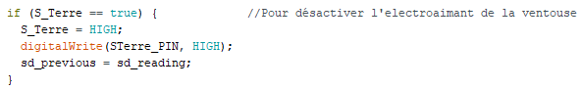  
image 78 – Condition selon laquelle le mécanisme est validé

Lorsque le mécanisme est validé, on valide la réussite de l’énigme en modifiant la valeur de « S_Terre » à HIGH. La ligne « digitalWrite(STerre_PIN, HIGH) ; » permet d’activer l’électroaimant qui va faire « monter » un meuble du sol dans lequel on va pouvoir récupérer les derniers éléments de l’Escape Game afin de pouvoir le terminer avec la partie « Quatre Éléments ».

### Visualiser l’état de la salle

#### Story Board de l’application Web

  
image 79 – Story Board de l’application Web

Cette image représente le « Story Board » de l’application Web. C’est-à-dire le premier visuel qui a été imaginé et dessiné avant de commencer la partie programmation de l’application Web.

#### *Aspect final*

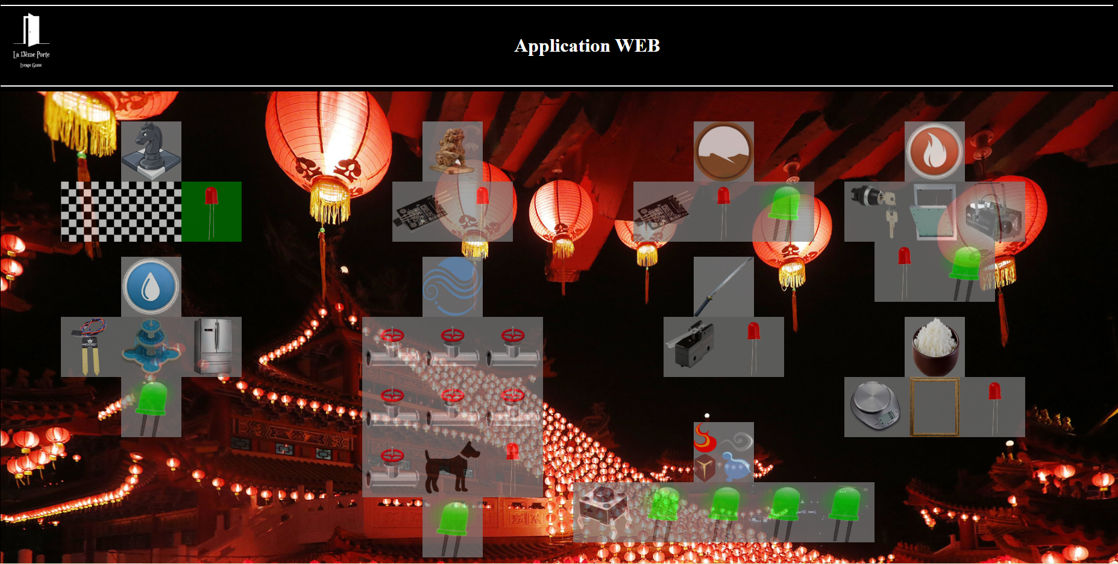  
image 80 – Aspect final de l’application Web

Cette image représente l’aspect final de l’application Web. On y voit donc le visuel final de l’application Web après avoir programmé celle-ci. Lorsqu’un capteur est, en booléen, à true, la couleur de la case de ce capteur deviendra verte. Si, au contraire, ce capteur est à false, la couleur de la case deviendra rouge.

##### Code Connexion à la base de données

Pour commencer, il nous faut relier notre application WEB à la base de données, pour cela on crée la page connexion.php comme suit :

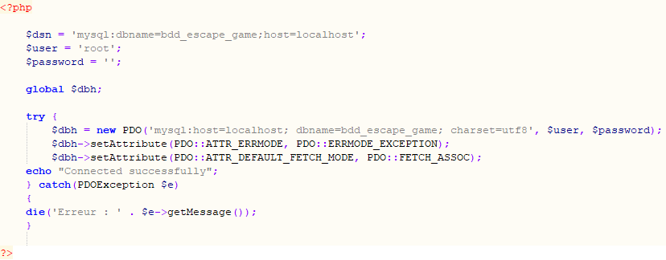  
image 81 – page connexion.php de l’application Web

Lorsque la page s’affiche, le mot de passe n’est pas affiché, on ne peut donc pas le voir car ces informations ne sont pas lisibles dans le navigateur. Ceci n’est pas primordial car la seule personne qui verra cette application Web est le superviseur de l’Escape Game.

Les premières lignes nous permettent de renseigner le nom et l’hôte de notre base de données ainsi que l’utilisateur et le mot de passe utilisé.

* global $dbh ;

Cette commande nous permet de pouvoir réutiliser la variable dans laquelle on va mettre les informations récupérées en base de données.

* Try
* {
* } catch
* {
* }

Grâce au « try/catch », on peut vérifier s’il y a une erreur dans la liaison avec la base de données, ce qui nous afficherait le message d’erreur contenu dans le « die() ».

Code HTML/CSS  
Afin de commencer la programmation de l’application WEB de supervision, il faut, dans un premier temps, créer la structure de la page avec la structure traditionnelle HTML retrouvable sur internet :

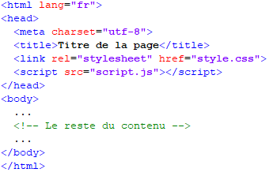  
image 82 – Structure HTML de la page Web  
  
Dans un second temps, il faut créer des formes nous permettant d’héberger nos images qui vont ensuite, à l’aide du code PHP, que nous verrons prochainement, nous permettre d’afficher l’état des différents capteurs ou actionneurs. Pour ceci, on procède de la manière suivante :

Cette portion de code va nous permettre d’afficher l’état « 1 » du mécanisme « Échec » par exemple :  
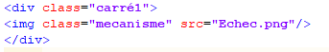  
image 83 – Portion de code de la page AppliWeb.php (Partie 1)  
  
Il existe aussi une variante qui va nous permettre d’afficher l’état « 0 » du mécanisme en question :  
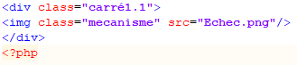  
image 84 – Portion de code de la page AppliWeb.php (Partie 2)

On utilise la classe « Carré1 » ou « Carré1.1 » juste pour modifier la couleur de la case qui va simuler l’état « 1 » ou « 0 » du mécanisme :   
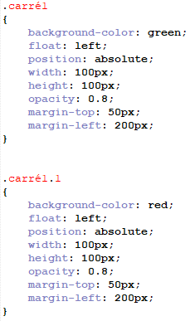  
image 85 – Portion de code du fichier CSS correspondant aux codes ci-dessus

  
image 86 – Etat d’un mécanisme dans l’application Web pour illustrer l’explication ci-dessus

##### Code PHP

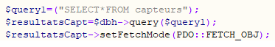  
image 87 – Partie PHP de la page AppliWeb.php qui montre la récupération de données en BDD pour les actionneurs

Cette portion de code nous permet de récupérer les informations de la table « capteurs » dans notre base de données. Le première ligne, à l’aide d’une requête SQL, récupère les informations de la table « capteurs ». Ensuite, il faut mettre toutes ces informations dans une variable, à l’aide de la fonction « query() » qui nous permet de récupérer un jeu de résultat provenant d’une requête SQL et de les récupérer en tant qu’objet PDOStatement.

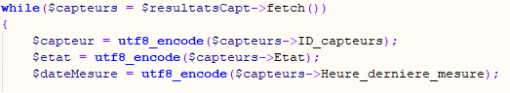  
image 88 – Partie PHP de la page AppliWeb.php qui montre la récupération de données en BDD pour les capteurs

Pour utiliser les données récupérées précédemment, il faut faire une boucle et utiliser la fonction « fetch() ». Cette fonction récupère une la ligne suivante, d’où l’utilisation d’une boucle pour récupérer toutes les lignes de la base de données.

Une fois toutes les données de la table « capteurs » récupérées, on doit utiliser des variables pour pour exploiter ces informations. On utilise « $capteur » pour les données de la colonne « ID_capteurs », « $etat » pour les données de la colonne « Etat » puis enfin « $dateMesure » pour la colonne « Heure_derniere_mesure ».

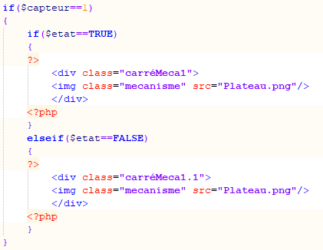  
image 89 – Condition pour récupérer la valeur d’un capteur en fonction de son état dans la BDD

Pour terminer, on doit faire plusieurs boucles comme celle-ci, où on récupère le numéro du capteur, s’il correspond au premier capteur, on entre dans la boucle et on observe l’état du capteur dans la base de données, s’il est à 1, on fait apparaître le carré vert, sinon ce sera le rouge comme suit :

  
image 90 – Exemple de l’affichage du premier mécanisme dans l’application Web

Si l’état du capteur est à 1, c’est sous cette forme que l’image va apparaître, si l’état est à 0, ce sera alors la même image mais sur un fond rouge. Cela nous permet aisément de différencier l’état des différents capteurs.

#### Partie réseau Matériel

Ordinateur  
**Un ordinateur** pouvant se connecter à la box internet de la société **13ème Porte**.  
  
Raspberry  
**Une carte Raspberry** qui va servir d’intermédiaire entre les différentes cartes Arduino Nano et le serveur de base de données.  
  
Box internet  
**Une box internet** qui est déjà présente sur le site puisqu’il s’agit du boîtier internet de la Société **13ème Porte.** Celle-ci va nous servir de routeur afin de faire communiquer les différents composants de ce réseau.

#### Schéma réseau

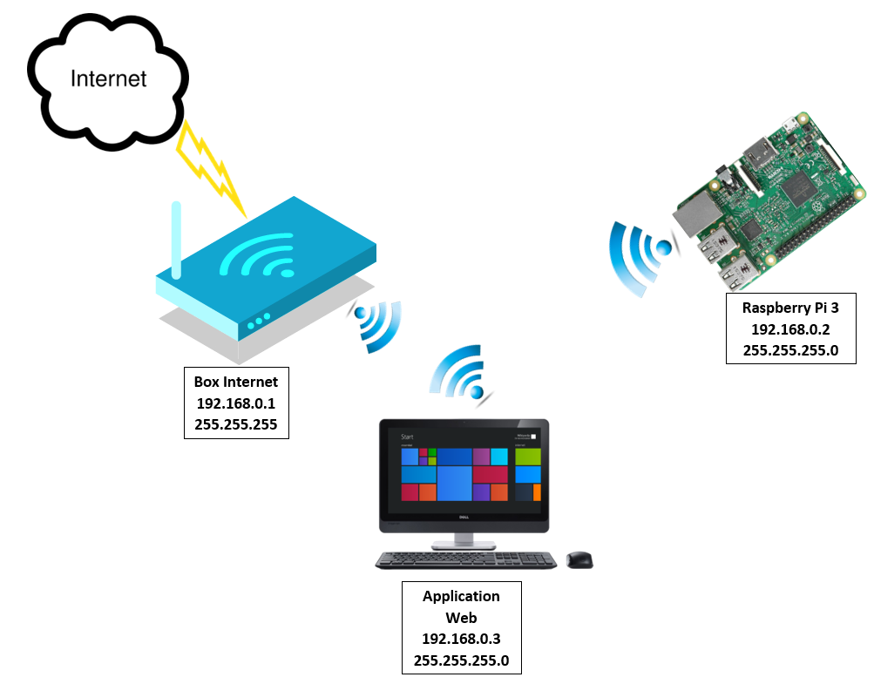  
image 91 – Schéma réseau du projet

Tutoriel de connexion  
Un tutoriel a été fourni à la société **13ème Porte** afin de permettre à cette entreprise de pouvoir déployer ce réseau en réservant, par exemple, une ou plusieurs adresses IP dans grâce au protocole DHCP.

### Fiches recettes

Cette partie va permettre de vérifier le bon fonctionnement des différentes tâches de l’étudiant n°3 par le biais des 4 fiches recettes ci-dessous.

#### Mécanisme n°1 : L’Échiquier



Echec.ino

Vérifier que le mécanisme s’exécute correctement

Ouvrir le fichier dans le logiciel Arduino et effectuer le câblage

**Recette :** TECHNIQUE

**NOM :** VÉRIFIER LE FONCTIONNEMENT DU MÉCANISME N°1



L’affichage d’un message : « téléversement terminé »

La Led s’allume, le mécanisme fonctionne donc correctement

Approcher un aimant du capteur à effet Hall

Téléverser le programme dans une Arduino nano



Le 19/05/2020

Testé par l’étudiant n°3

#### Mécanisme n°2 : Le Lion Basculant



**NOM :** VÉRIFIER LE FONCTIONNEMENT DU MÉCANISME N°2

**Recette :** TECHNIQUE

Lion.ino

Vérifier que le mécanisme s’exécute correctement

Ouvrir le fichier dans le logiciel Arduino et effectuer le câblage



La Led s’allume, le mécanisme fonctionne donc correctement

L’affichage d’un message : « téléversement terminé »

Approcher un aimant du capteur à effet Hall

Téléverser le programme dans une Arduino nano



Le 19/05/2020

Testé par l’étudiant n°3

#### Mécanisme n°3 : L’Élément Terre



**NOM :** Vérifier le fonctionnement du mécanisme n°3

**Recette :** TECHNIQUE

Terre.ino

Vérifier que le mécanisme s’exécute correctement

Ouvrir le fichier dans le logiciel Arduino et effectuer le câblage



La Led s’allume, le mécanisme fonctionne donc correctement

L’affichage d’un message : « téléversement terminé »

Approcher un aimant du capteur à effet Hall

Téléverser le programme dans une Arduino nano



Le 19/05/2020

Testé par l’étudiant n°3

#### Visualiser l’état de la salle



**NOM :** VÉRIFIER LE FONCTIONNEMENT DE L’APPLICATION WEB

**Recette :** TECHNIQUE

AppliWeb.php

Vérifier que l’application Web fonctionne correctement

Lancer WampServer



L’application Web se lance et affiche l’état des différents composants du projet

Le navigateur par défaut va se lancer et ouvrir la page Localhost

Cliquer sur le lien Application Web

Lancer Localhost



Testé par l’étudiant n°3

Le 19/05/2020

### Conclusion

#### Communication de groupe

Lors du déroulement du projet et comme chacun le sait, le confinement à modifié la manière de travailler de chacun. Nous avons dû nous adapter et pour cela et nous organiser, nous avons utilisé plusieurs logiciels tels que :

* Discord : Logiciel gratuit basé sur un principe de serveurs qui nous a permis de communiquer les uns avec les autres lorsque nous avions besoin de mettre en commun par exemple.
* Github : Service web d’hébergement et de gestion de développement de logiciel. C’est avec ce logiciel que nous avons pu échanger des fichiers en temps réel sans aucuns soucis d’envoi, juste un « Push » nous permet d’envoyer les fichiers souhaités aux autres membres du groupe qui auront à faire un « Pull » pour les récupérer.
* Un journal d’activité sur Excel sur lequel on renseigne nos tâches effectuées chaque jour.

Cette avec cette organisation que nous avons pu venir à bout de notre projet et fournir à la société 13ème Porte, un travail de qualité et un service fonctionnel qui va leur permettre d’améliorer leur Escape Game.

#### Regard critique du projet

Lorsque j’avais la possibilité de choisir le projet sur lequel je voulais travailler, je me suis orienté vers celui-ci et d’autres qui possédaient une partie application Web car c’est la spécialité que je veux faire en école d’ingénieurs et dans ce sens, je peux avoir plus de facilité à trouver une entreprise pour effectuer une alternance si j’ai déjà des exemples de code que je peux leur fournir.

#### Connaissances apportées

Ce projet m’a apporté des connaissances qui me seront surement très utile dans mon futur métier.

J’ai notamment développé des compétences au niveau Hardware :

* Réaliser un câblage complexe avec plusieurs capteurs à effet Hall et une carte Arduino Nano
* Réfléchir à un schéma réseau permettant la connexion de chacun des composants du projet
* Réfléchir à un tutoriel pour la configuration réseau des différents composants pour éviter des potentielles erreurs

J’ai aussi développé des compétences au niveau Software :

* Réaliser une application Web avec du HTML/CSS, au niveau front end mais aussi au niveau back end avec du PHP pour récupérer des données en BDD
* Programmer une carte Arduino à l’aide de l’IDE Arduino

#### Poursuite d’étude

Ce projet me sera très utile pour ma poursuite d’étude. Dans la continuité de celui-ci, j’ai été accepté dans l’école d’ingénieurs et du numérique ESIEA sur le campus de Laval pour un cycle d’ingénieurs en trois ans.

La spécialité dans laquelle je souhaite m’orienter, qui porte le nom de majeur en école d’ingénieurs, est l’architecture logicielle axée sur le Web.

#### Remerciement

Premièrement, je souhaiterais remercier l’entreprise 13ème Porte avec laquelle nous étions en collaboration pour ce projet. Les différents échanges que nous avons pu avoir étaient fluides et professionnels. Nous avons pu découvrir l’entreprise et l’Escape Game sur lequel nous avons travaillé par le biais d’une visite des locaux et d’une rencontre avec le gérant de la société Mr Jean-Charles DOUGUET que je voudrais, par la présente, remercier également.

Deuxièmement, je voudrais remercier l’école Saint Félix La-Salle qui a pu nous proposer ce projet. Je remercie aussi Mr ANGIBAUD avec qui nous avons pu échanger tout au long du projet et encore plus lors du confinement et qui a pu nous conseiller et nous aider sur les différentes tâches que nous avions à exécuter.

Enfin, je souhaiterais remercie les membres de mon groupe qui sont Thomas CADEAU, Constantin MINOS et Corentin BREGNY avec lesquels j’ai pu travailler et échanger tout au long du projet.

# Annexe

## Annexe 1 :

#### Test unitaire Etape 1 : 20 cm de câble

##### => L’Arduino 1 a validé l’état de son mécanisme

##### => L’Arduino 2 a reçu l’ordre de valider l’état de l’un de ses actionneurs

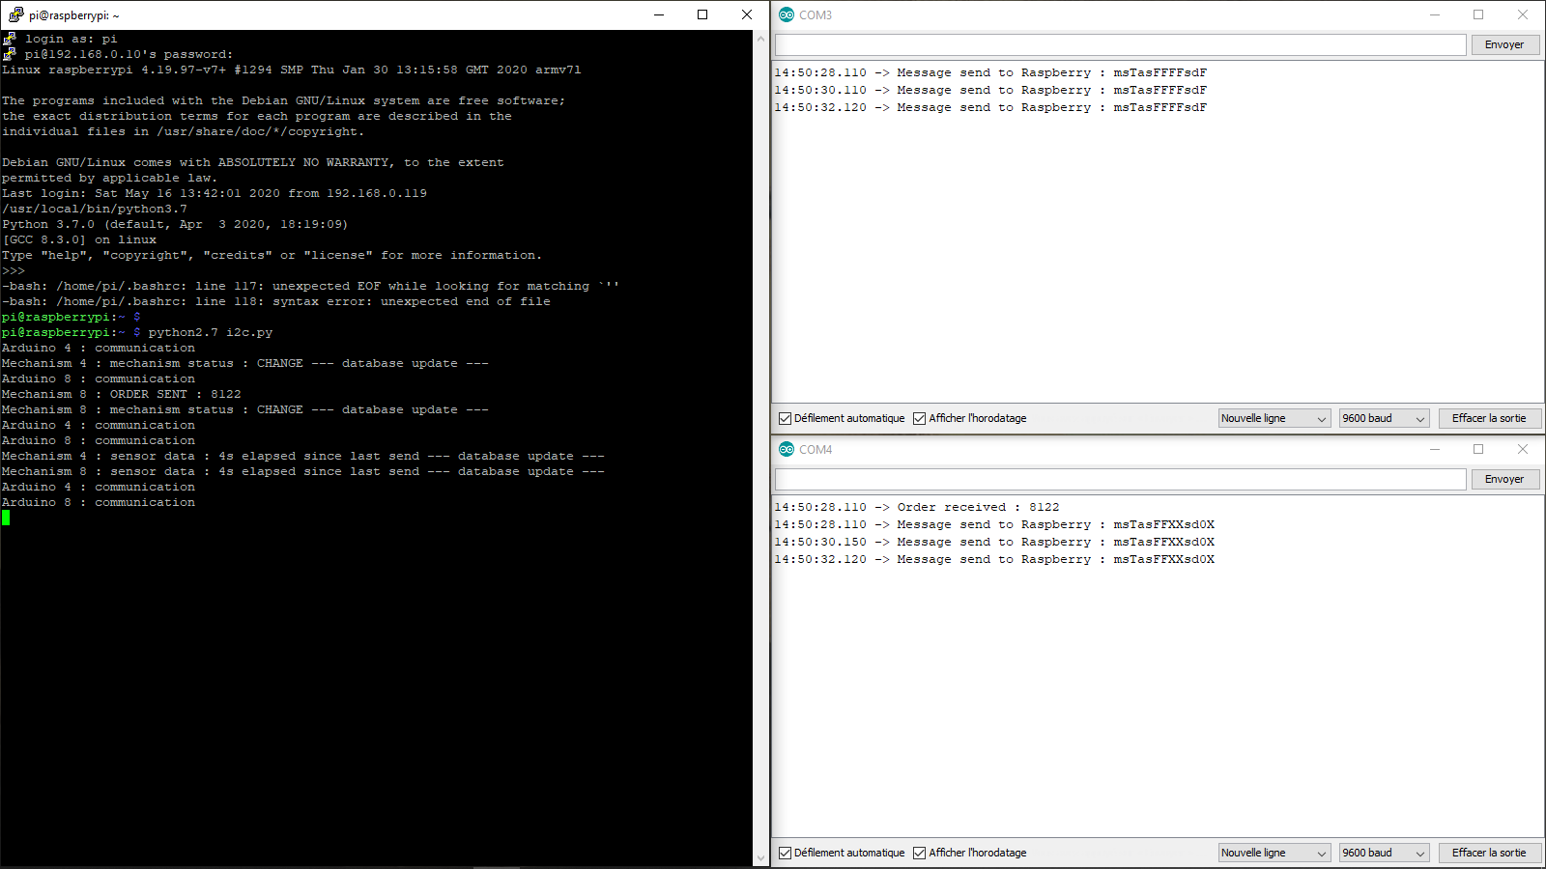

Image 35 : Capture Arduino 1 du test unitaire



Image 36 : Capture Arduino 2 du test unitaire



Image 37 : Capture Putty du test unitaire

## Annexe 2 :

#### Test unitaire Etape 1 : 1m de câble

##### => L’Arduino 1 a validé l’état de son mécanisme

##### => L’Arduino 2 a reçu l’ordre de valider l’état de l’un de ses actionneurs

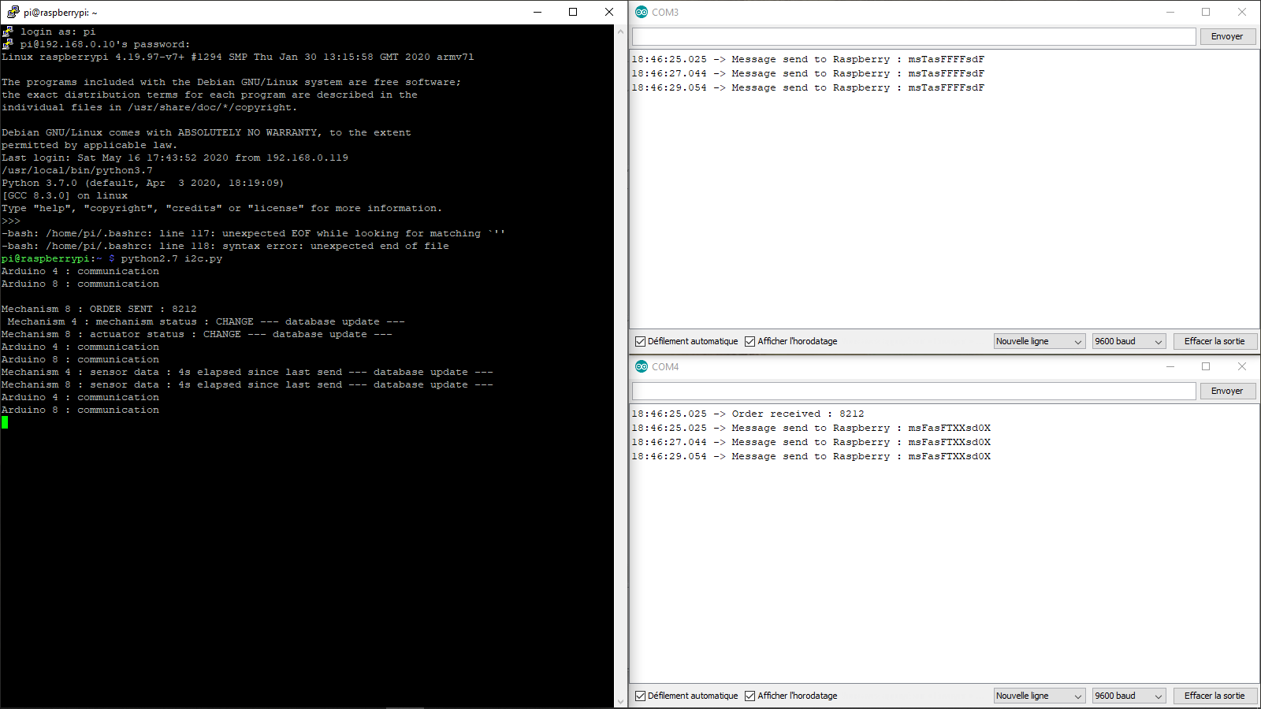

Image 38 : Capture Arduino 1 du test unitaire



Image 39 : Capture Arduino 2 du test unitaire

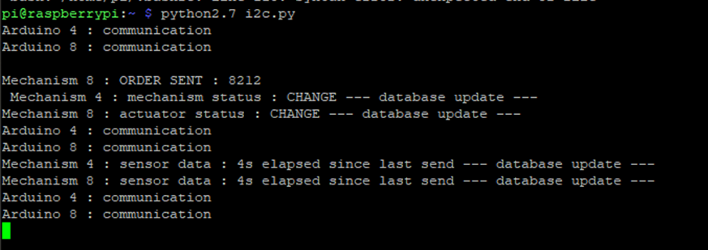I

Image 40 : Capture Putty du test unitaire

## Annexe 3 :

#### Test unitaire Etape 5 : 20 cm de câble

##### => L’Arduino 1 a invalidé l’état de l’un de ses actionneurs

##### => L’Arduino 1 a reçu l’ordre de valider l’état de son mécanisme

##### => L’Arduino 2 a détecté 50g sur le capteur de poids

##### => L’Arduino 2 a reçu l’ordre d’invalider l’état de l’un de ses actionneurs

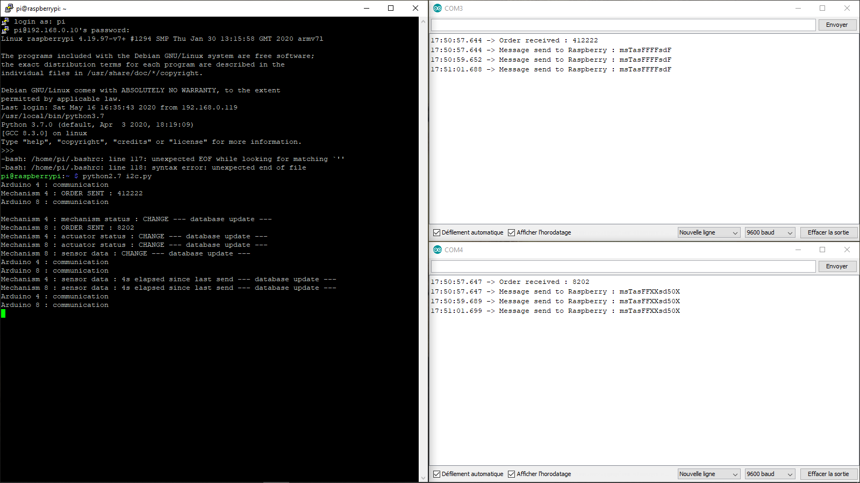

Image 41 : Capture Arduino 1 du test unitaire



Image 42 : Capture Arduino 2 du test unitaire



Image 43 : Capture Putty du test unitaire

## Annexe 4 :

#### Test unitaire Etape 5 : 1m de câble

##### => L’Arduino 1 a invalidé l’état de l’un de ses actionneurs

##### => L’Arduino 1 a reçu l’ordre de valider l’état de son mécanisme

##### => L’Arduino 2 a détecté 50g sur le capteur de poids

##### => L’Arduino 2 a reçu l’ordre d’invalider l’état de l’un de ses actionneurs

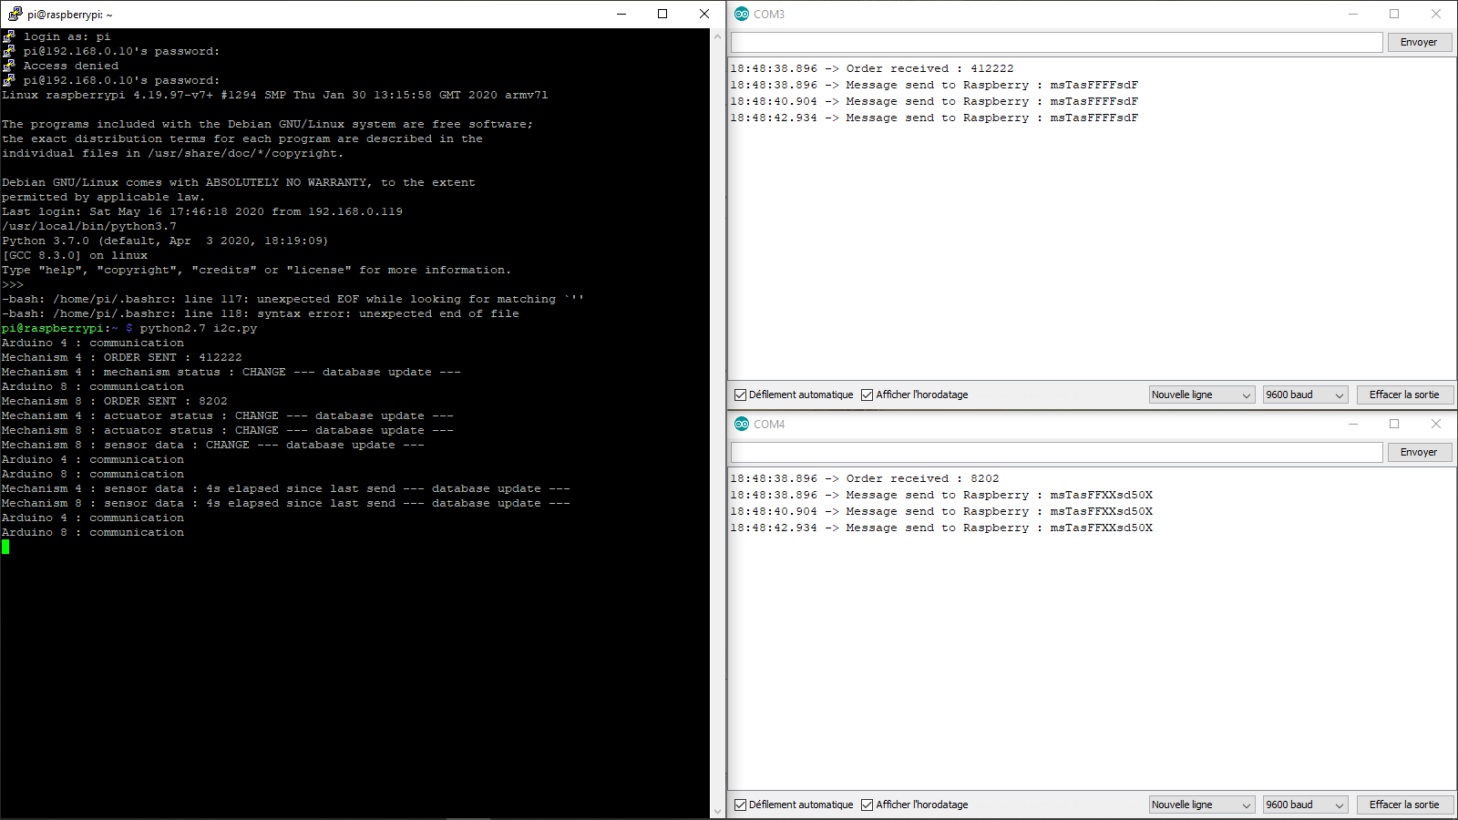

Image 44 : Capture Arduino 1 du test unitaire



Image 45 : Capture Arduino 2 du test unitaire



Image 46 : Capture Putty du test unitaire

## Annexe 5 :

#### Test unitaire Etape 6-7  : 20 cm de câble

=> Dernier envoi état/valeur capteurs il y a 4s : La Raspberry les envoie en BDD

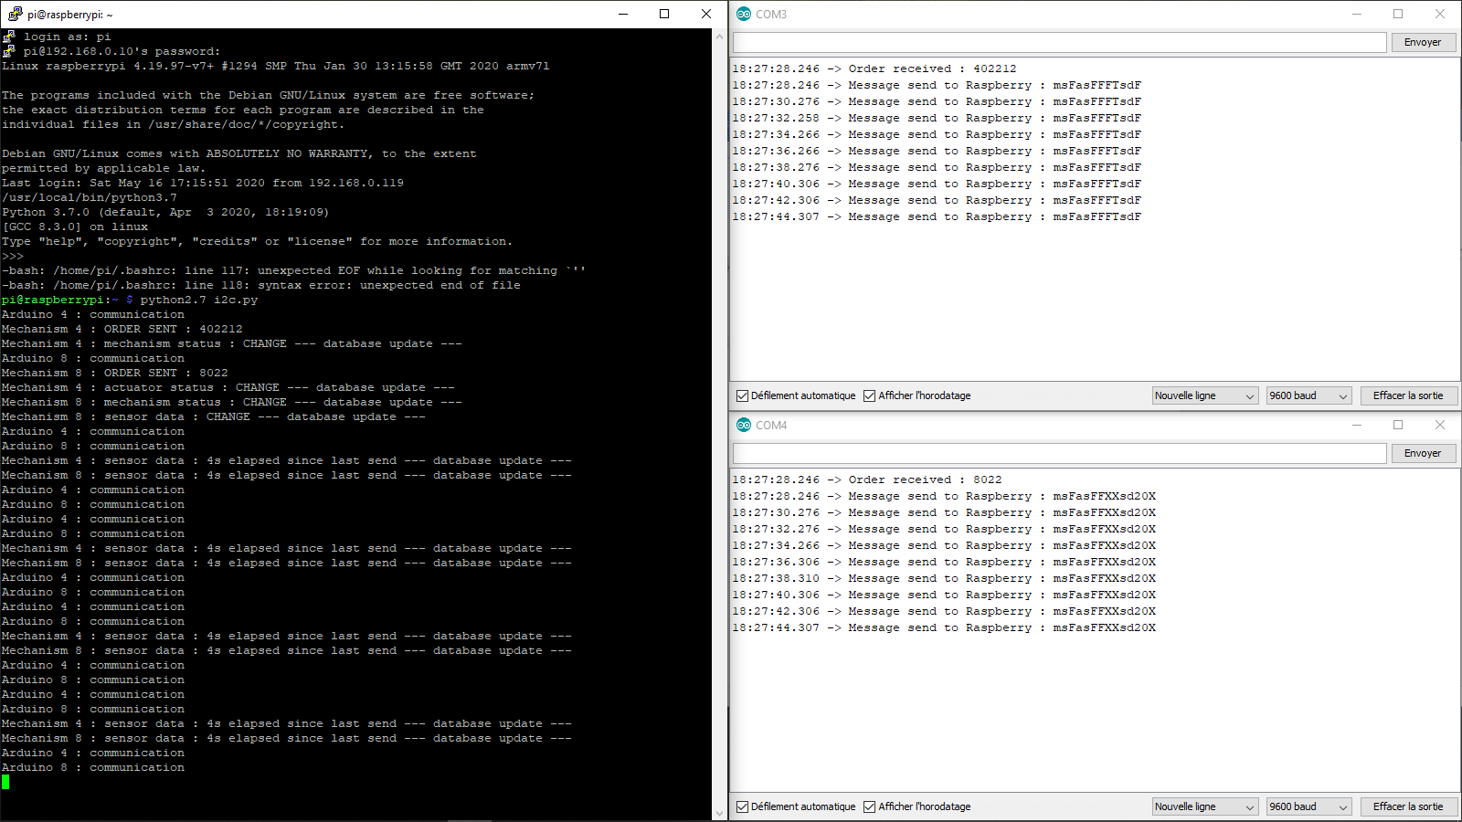

Image 47 : Capture Putty du test unitaire

## Annexe 6 :

#### Test unitaire Etape 6-7  : 1m de câble

=> Dernier envoi état/valeur capteurs il y a 4s : La Raspberry les envoie en BDD

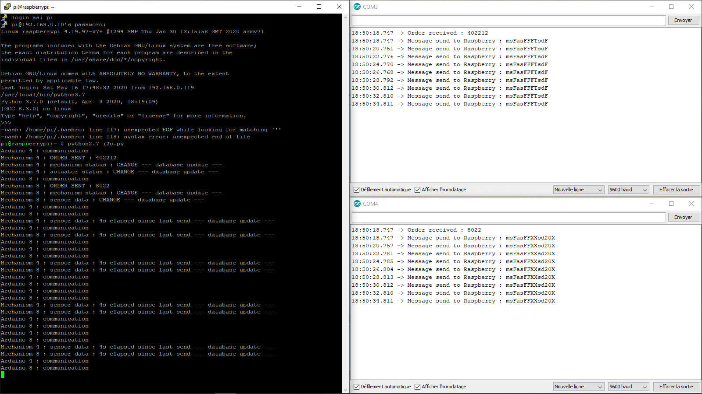

Image 48 : Capture Putty du test unitaire

## Annexe 7 :

#### Test unitaire Etape 8  : 20 cm de câble

=> Dernier envoi état mécanismes/actionneurs il y a 60s : La Raspberry les envoie en BDD

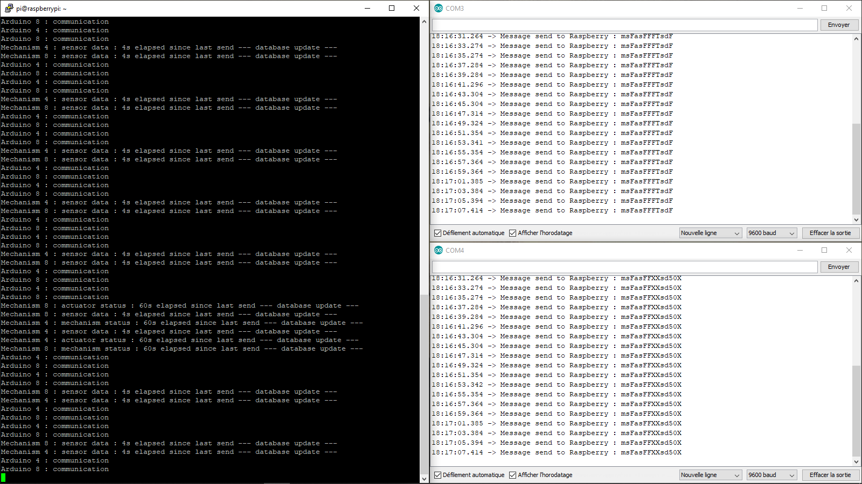

Image 49 : Capture Putty du test unitaire

## Annexe 8 :

#### Test unitaire Etape 8  : 1m de câble

=> Dernier envoi état mécanismes/actionneurs il y a 60s : La Raspberry les envoie en BDD

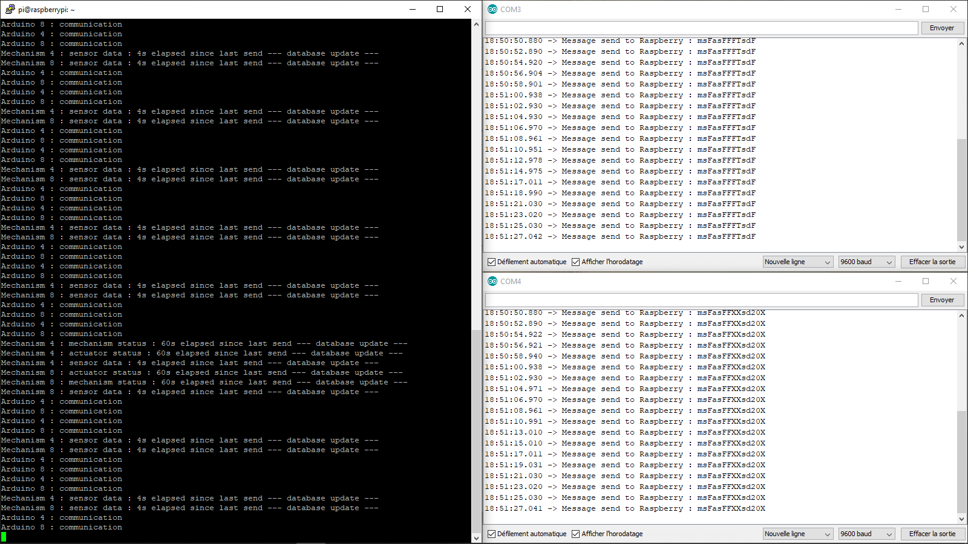

Image 50 : Capture Putty du test unitaire

## Annexe 9 :

#### Procédure d’installation et de configuration de la Raspberry

Partie Hardware

1) Formater la carte micro-SD (SD Card Formatter)  
lien : <https://www.sdcard.org/downloads/formatter/>

2) Télécharger l’image système Raspbian (Version Desktop de préférence)  
lien : <https://www.raspberrypi.org/downloads/raspbian/>

3) Ecrire l’image Système sur la carte SD :

* Installer de Win32DiskImager.exe et lancer  
  lien : <https://win32diskimager.download/>
* Choisir l’image système Raspbian et la carte SD
* Write

4) Insérer la carte Micro-SD dans la Raspberry + réaliser le câblage I2C

5) Alimenter la Raspberry

Partie Software

1) Se connecter :

* Nom d’utilisateur par défaut : **pi**
* Mot de passe par défaut : **raspberry** (Attention clavier QWERTY raspberry = rqspberry)

2) Changer le clavier en AZERTY :

* Aller dans l’invité de commande
* Ecrire la commande **sudo dpkg-reconfigure keyboard-configuration**
* Conserver le choix par défaut « Generic 105-Key (Intl) PC » puis « Ok »
* Sélectionner le choix « French » puis « Ok »
* Sélectionner le clavier « The default for the keyboard layout » puis « Ok »
* Sélectionner le choix « No compose key » puis « Ok »
* Terminer la configuration par « Finish »
* Ecrire la commande **sudo shutdown -r now** (Pour redémarrer de la Raspberry)

3) Changer le mot de passe :

* Aller dans l’invité de commande
* Ecrire la commande **sudo raspi-config**
* Sélectionner « Change User Password » puis « Ok »
* Choisir son nouveau mot de passe puis « Ok »

4) Se connecter au Wifi :

* Ecrire la commande **sudo raspi-config**
* Sélectionner « Network Option » puis « Wi-fi »
* Entrer le SSID (nom du réseau) puis le mdp de la Wifi
* Sélectionner « Localisation Options » puis « Change Wifi Country »
* Dans la liste choisir « France » puis « Ok »
* Terminer la configuration par « Finish »

*Optionnel :* Pour vérifier la connexion Internet et le débit (speedtest) :

* Ecrire la commande **sudo apt-get install python3-pip** (Pour installer pip)
* Ecrire la commande **sudo pip3 install speedtest-cli** (Pour installer speedtest)
* Ecrire la commande **speedtest-cli --simple** (Pour lancer speedtest)  
  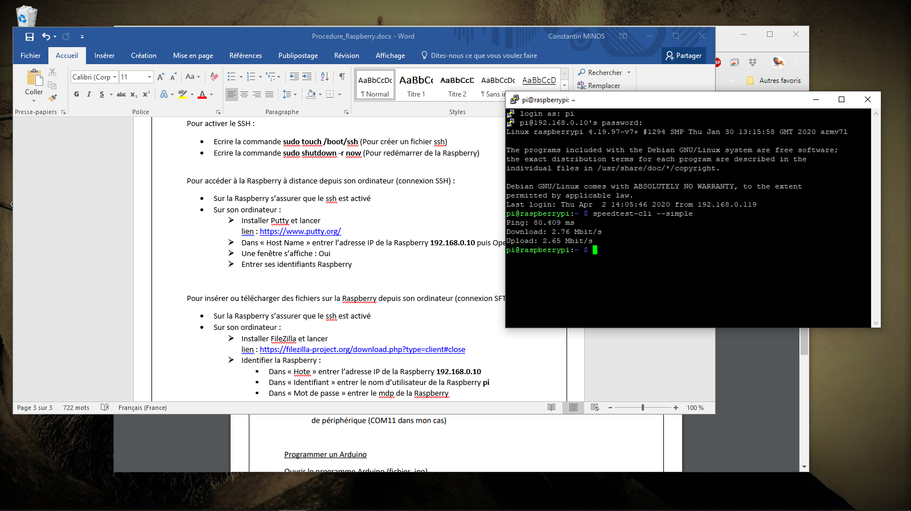

5) Mettre à jour la Raspberry :

* Ecrire la commande **sudo apt-get update**
* Ecrire la commande **sudo apt-get upgrade** puis **y** pour valider

6) Créer une IP fixe (@192.168.0.10) :

* Ecrire la commande **sudo nano /etc/dhcpcd.conf** (Pour modifier le fichier dhcpcd.conf)
* Supprimer tout son contenu et le remplacer par :

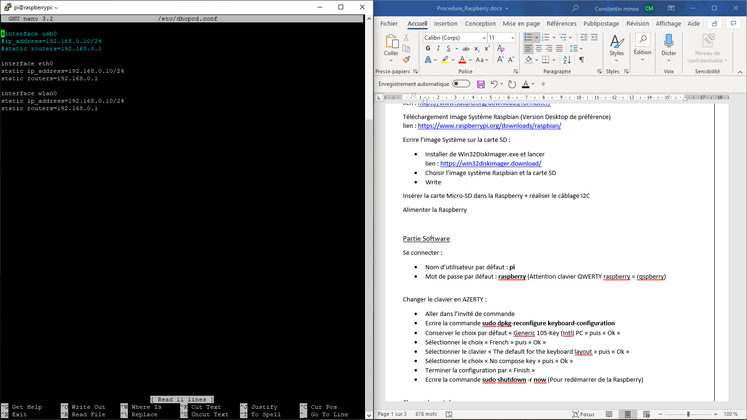

CTRL + O pour sauvegarder, ENTRER pour valider puis CTRL + X pour quitter

* Ecrire la commande **sudo shutdown -r now** (Pour redémarrer de la Raspberry)
* Ecrire la commande **ifconfig** (Pour vérifier les changements) :

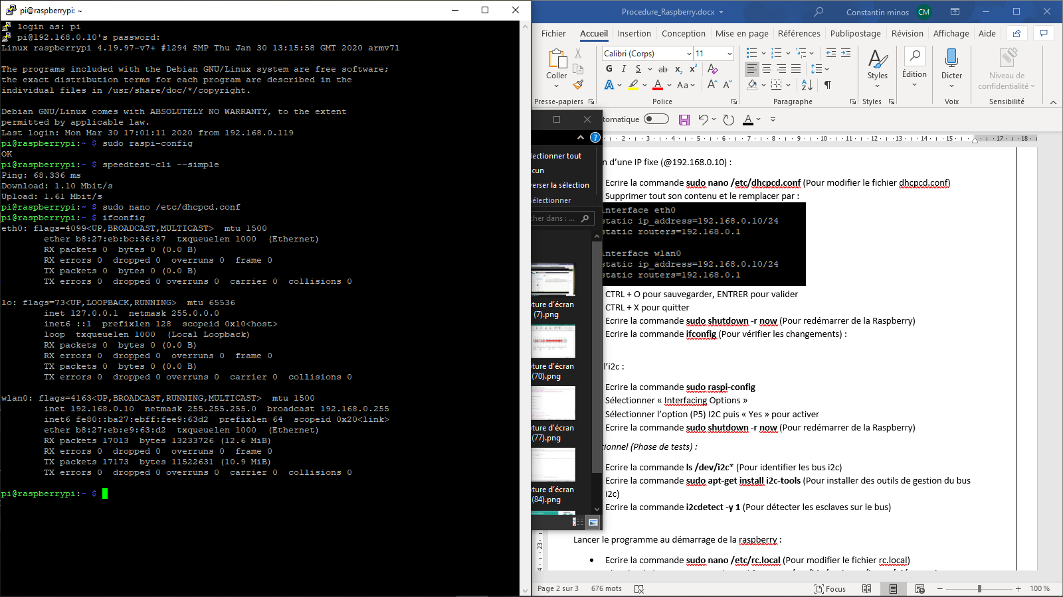

7) Activer l’i2c :

* Ecrire la commande **sudo raspi-config**
* Sélectionner « Interfacing Options »
* Sélectionner l’option (P5) I2C puis « Yes » pour activer
* Ecrire la commande **sudo apt-get install i2c-tools** (Pour installer les outils de gestion i2c)
* Ecrire la commande **sudo shutdown -r now** (Pour redémarrer de la Raspberry)
* Ecrire la commande **ls -l /dev/i2c\*** (Permet de vérifier l’activation i2c et identifier les bus i2c)

8) Communiquer avec l’Arduino :

* Ecrire la commande **i2cdetect -y 1** (Pour détecter les esclaves sur le bus)
* Ecrire la commande **sudo apt-get install python-smbus** (Pour installer le support i2c pour scripts Python)

9) Lancer le programme « i2c.py » au démarrage de la Raspberry :

* Insérer le programme « i2c.py » dans /home/pi/
* Ecrire la commande **python** (Pour connaître la version de Python) puis CTRL+D (Pour quitter)

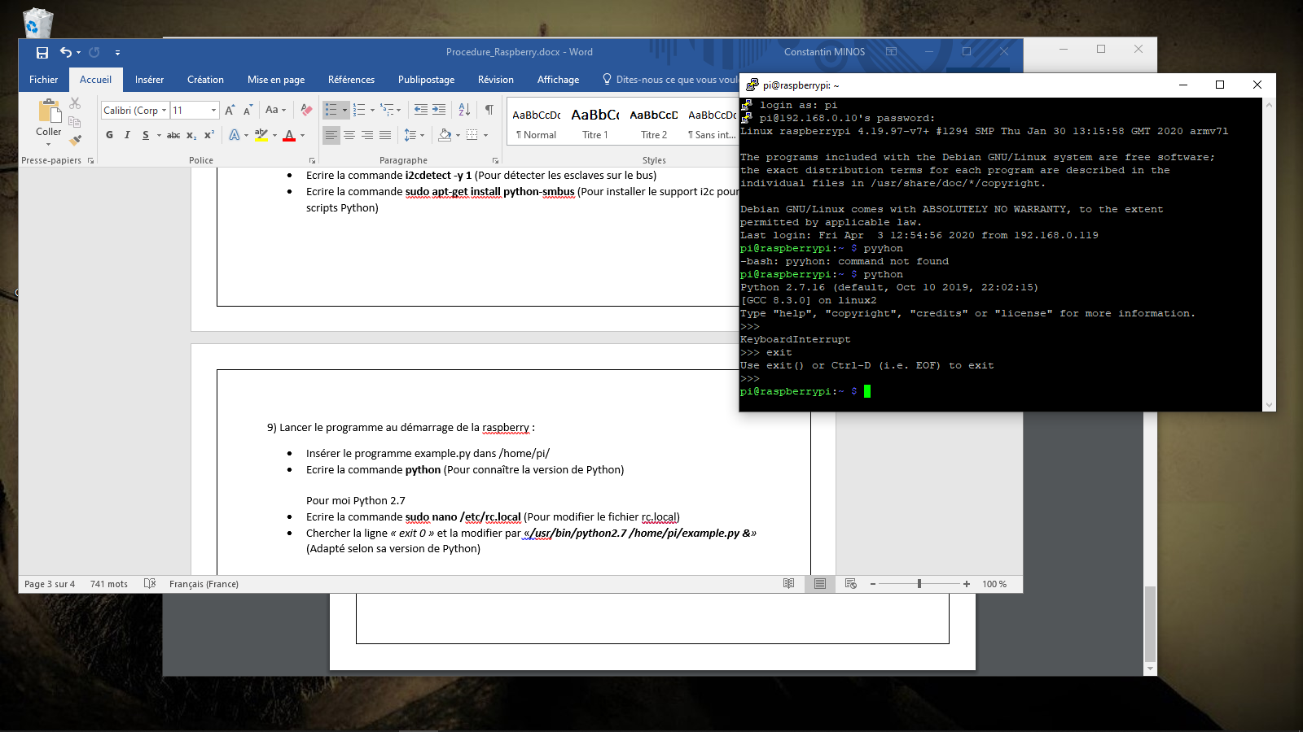

Pour moi Python 2.7

* Ecrire la commande **sudo nano /etc/rc.local** (Pour modifier le fichier rc.local)
* Chercher la ligne *« exit 0 »* et la modifier par «***/usr/bin/python2.7 /home/pi/i2c.py &****»* (Adapté selon sa version de Python)

*Optionnel :*

Pour activer le SSH :

* Ecrire la commande **sudo touch /boot/ssh** (Pour créer un fichier ssh)
* Ecrire la commande **sudo shutdown -r now** (Pour redémarrer de la Raspberry)

Pour accéder à l’invité de commande de la Raspberry depuis son ordinateur (connexion SSH) :

* Avoir activé le ssh sur la Raspberry
* Sur son ordinateur :
* Installer Putty et lancer

lien : <https://www.putty.org/>

* Dans « Host Name » entrer l’adresse IP de la Raspberry **192.168.0.10** puis Open
* Une fenêtre s’affiche : Oui
* Entrer ses identifiants Raspberry

Pour insérer ou télécharger des fichiers sur la Raspberry depuis son ordinateur (connexion SFTP) :

* Avoir activé le ssh sur la Raspberry
* Sur son ordinateur :
* Installer FileZilla et lancer

lien : <https://filezilla-project.org/download.php?type=client#close>

* Identifier la Raspberry :
* Dans « Hote » entrer l’adresse IP de la Raspberry **192.168.0.10**
* Dans « Identifiant » entrer le nom d’utilisateur de la Raspberry **pi**
* Dans « Mot de passe » entrer le mdp de la Raspberry
* Dans « Ports » entrer **22**
* Connexion Rapide

## Annexe 10 :

### Configuration IP du PC :

Pour configurer l’adresse IP du PC qui va nous servir à héberger l’Application Web et la base de données, il faut effectuer quelques modifications et notamment quelques commandes dans le « CMD », c’est-à-dire l’invite de commande.

1. Tapez dans la barre de recherche de windows « CMD » et appuyez sur entrer.
2. Tapez, dans le cmd, la commande suivante : « ipconfig/release ». L’adresse Ip de l’ordinateur sera effacée.
3. Faites un clic droit sur l’icône réseau dans la barre d’état puis cliquez sur « Ouvrir le Centre Réseau et partage ».

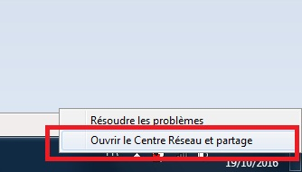  
image

1. La fenêtre suivante s’ouvre, cliquez sur « Modifier les paramètres de la carte ».

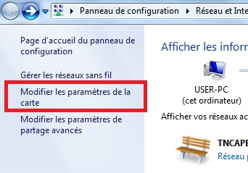  
image

1. Choisissez l’interface de connexion (réseau local, réseau sans fil) dont vous souhaitez changer son adresse IP, puis cliquez avec le bouton droit et sélectionner « propriété »

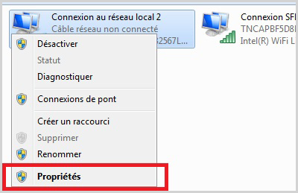  
image

1. Ici, cochez l’option « protocole internet version 4 (TCP/IPv4) » et cliquez sur « propriété »

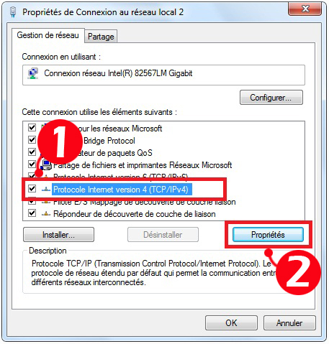  
image

1. Maintenant, cochez l’option « utiliser l’adresse IP suivante » et saisissez votre adresse IP et la passerelle par défaut (l’adresse IP de routeur).

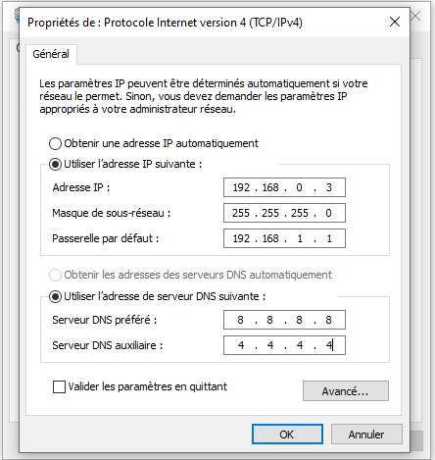  
image

## Annexe 11 :

### Configuration IP de la Raspberry

1. Avant de commencer à attribuer une adresse IP privée statique pour le Raspberry Pi**, vérifiez si « DHCPCD » est déjà activé** à l’aide de la commande suivante :

**«**sudo service dhcpcd statuts**»**

1. (bis) Si ce n’est pas le cas, activez le DHCPCD comme suit :
2. « sudo service dhcpcd start »
3. « sudo systemctl enable dhcpcd »
4. Assurez-vous maintenant que la configuration du fichier /etc/network/interfaces possède le statut d’origine. Pour cela, la configuration « iface » doit être réglée sur « manual ».
5. Pour commencer à éditer le DHCPCD activé, ouvrez le **fichier de configuration «**/etc/dhcpcd.conf » et exécutez la commande suivante :  
   « sudo nano /etc/dhcpcd.conf »
6. Pour attribuer une adresse IP au Raspberry Pi, utilisez la commande « **static ip_address=** », suivie de **l’adresse IPv4 souhaitée** puis de « **/24** » (abréviation du masque de sous-réseau 255.255.255.0). Par exemple, si vous voulez lier l’ordinateur à l’adresse IPv4 192.168.0.4, la commande doit être « static ip_address=192.168.0.4/24 ».  
   Ensuite, vous devez spécifier l’adresse de votre passerelle et du serveur de nom de domaine (généralement les deux se trouvent sur le routeur). Le Raspberry Pi se tourne vers l’adresse de la passerelle si une adresse IP vers laquelle il veut envoyer quelque chose se trouve en dehors du masque de sous-réseau (dans l’exemple, en dehors de la plage 192.168.0). Dans la commande suivante, l’adresse IPv4 192.168.0.0.1 est utilisée pour la passerelle et le serveur DNS. La commande complète ressemble alors dans notre à ceci :  
   1. « interface wifi0 »  
   2. « static ip_adress=192.168.0.2/24 »  
   3. « static routers=192.168.0.1 »  
   4. « static domain_name_servers=192.168.0.1 »
7. Sauvegardez les changements avec « Ctrl + O » et appuyez ensuite sur Entrée. Utilisez « Ctrl + X » pour fermer le fichier de configuration. Un redémarrage reprend les adresses IP statiques nouvellement attribuées dans le réseau :  
   « sudo reboot »
8. Vous pouvez maintenant utiliser une **commande « Ping** » pour vérifier si le Raspberry Pi peut être atteint dans le réseau avec sa nouvelle adresse IP :  
   « Ping rasbperrypi.local »
9. Si l’adresse IP a été liée avec succès, vous pouvez voir que vous pouvez l’atteindre sous la nouvelle adresse IP assignée avec un « Ping ».

## Annexe 12 :

### Gérer les adresses IP

En cas de conflit entre les différentes adresses IP des matériaux que nous avons à notre disposition ou juste pour éviter ces conflits, il va falloir ajouter des adresses IP réservés dans le DHCP de notre Box Internet.

Lorsque vous spécifiez une adresse IP réservée pour un PC sur le réseau local, le PC recevra toujours la même adresse IP chaque fois qu'il se connectera au serveur DHCP. Si certains ordinateurs du réseau local requièrent des adresses IP permanentes, veuillez configurer à cet effet la **réservation d'adresses** sur le routeur.

Afin de réserver une adresse IP pour l’un de nos composant, il va falloir suivre ce tutoriel.

1. Ouvrez le navigateur Web et tapez dans la barre d’adresse : « **http://192.168.1.1 »** ou « **http://192.168.0.1 »** ou « **http://tplinklogin.net »**. Puis appuyez sur **Entrée**. (L'IP LAN change par modèle. Veuillez le trouver sur l'étiquette inférieure du produit.)

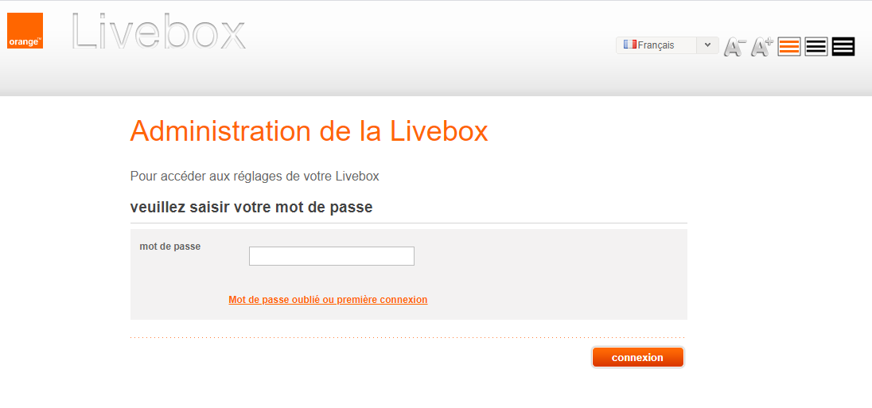  
image

1. Tapez le nom d'utilisateur et le mot de passe dans la page de connexion.
2. Cherchez l’onglet DHCP et la fonctionnalité permettant d’ajouter une adresse IP réservée.
3. Entrez l’adresse MAC et l’adresse IP ainsi que son statut afin de le mettre en « activé ».

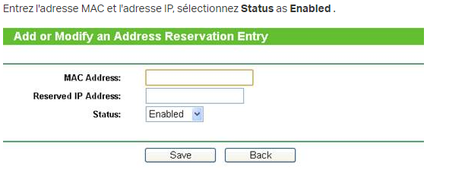  
image

Si vous n’avez pas l’adresse MAC d’un composant, il suffit de faire comme suit :

1. Pour **Windows**, sélectionnez « Démarrer-> Programmes-> Accessoires-> Invite de commandes ».
2. Pour **MAC**, allez sur « Disque dur-> Applications-> Utilitaires-> Terminal ».
3. Pour **Linux**, ouvrez une fenêtre « Telnet / TERMINAL ».
4. Tapez « ipconfig/all » dans la fenêtre d’invite, puis appuyez sur « Entrée ». Il montrera l’adresse MAC (adresse physique) et l’adresse IP de cet ordinateur ou Raspberry dans le cas présent.

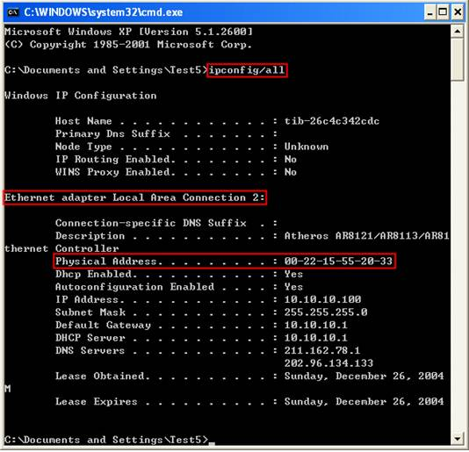  
image